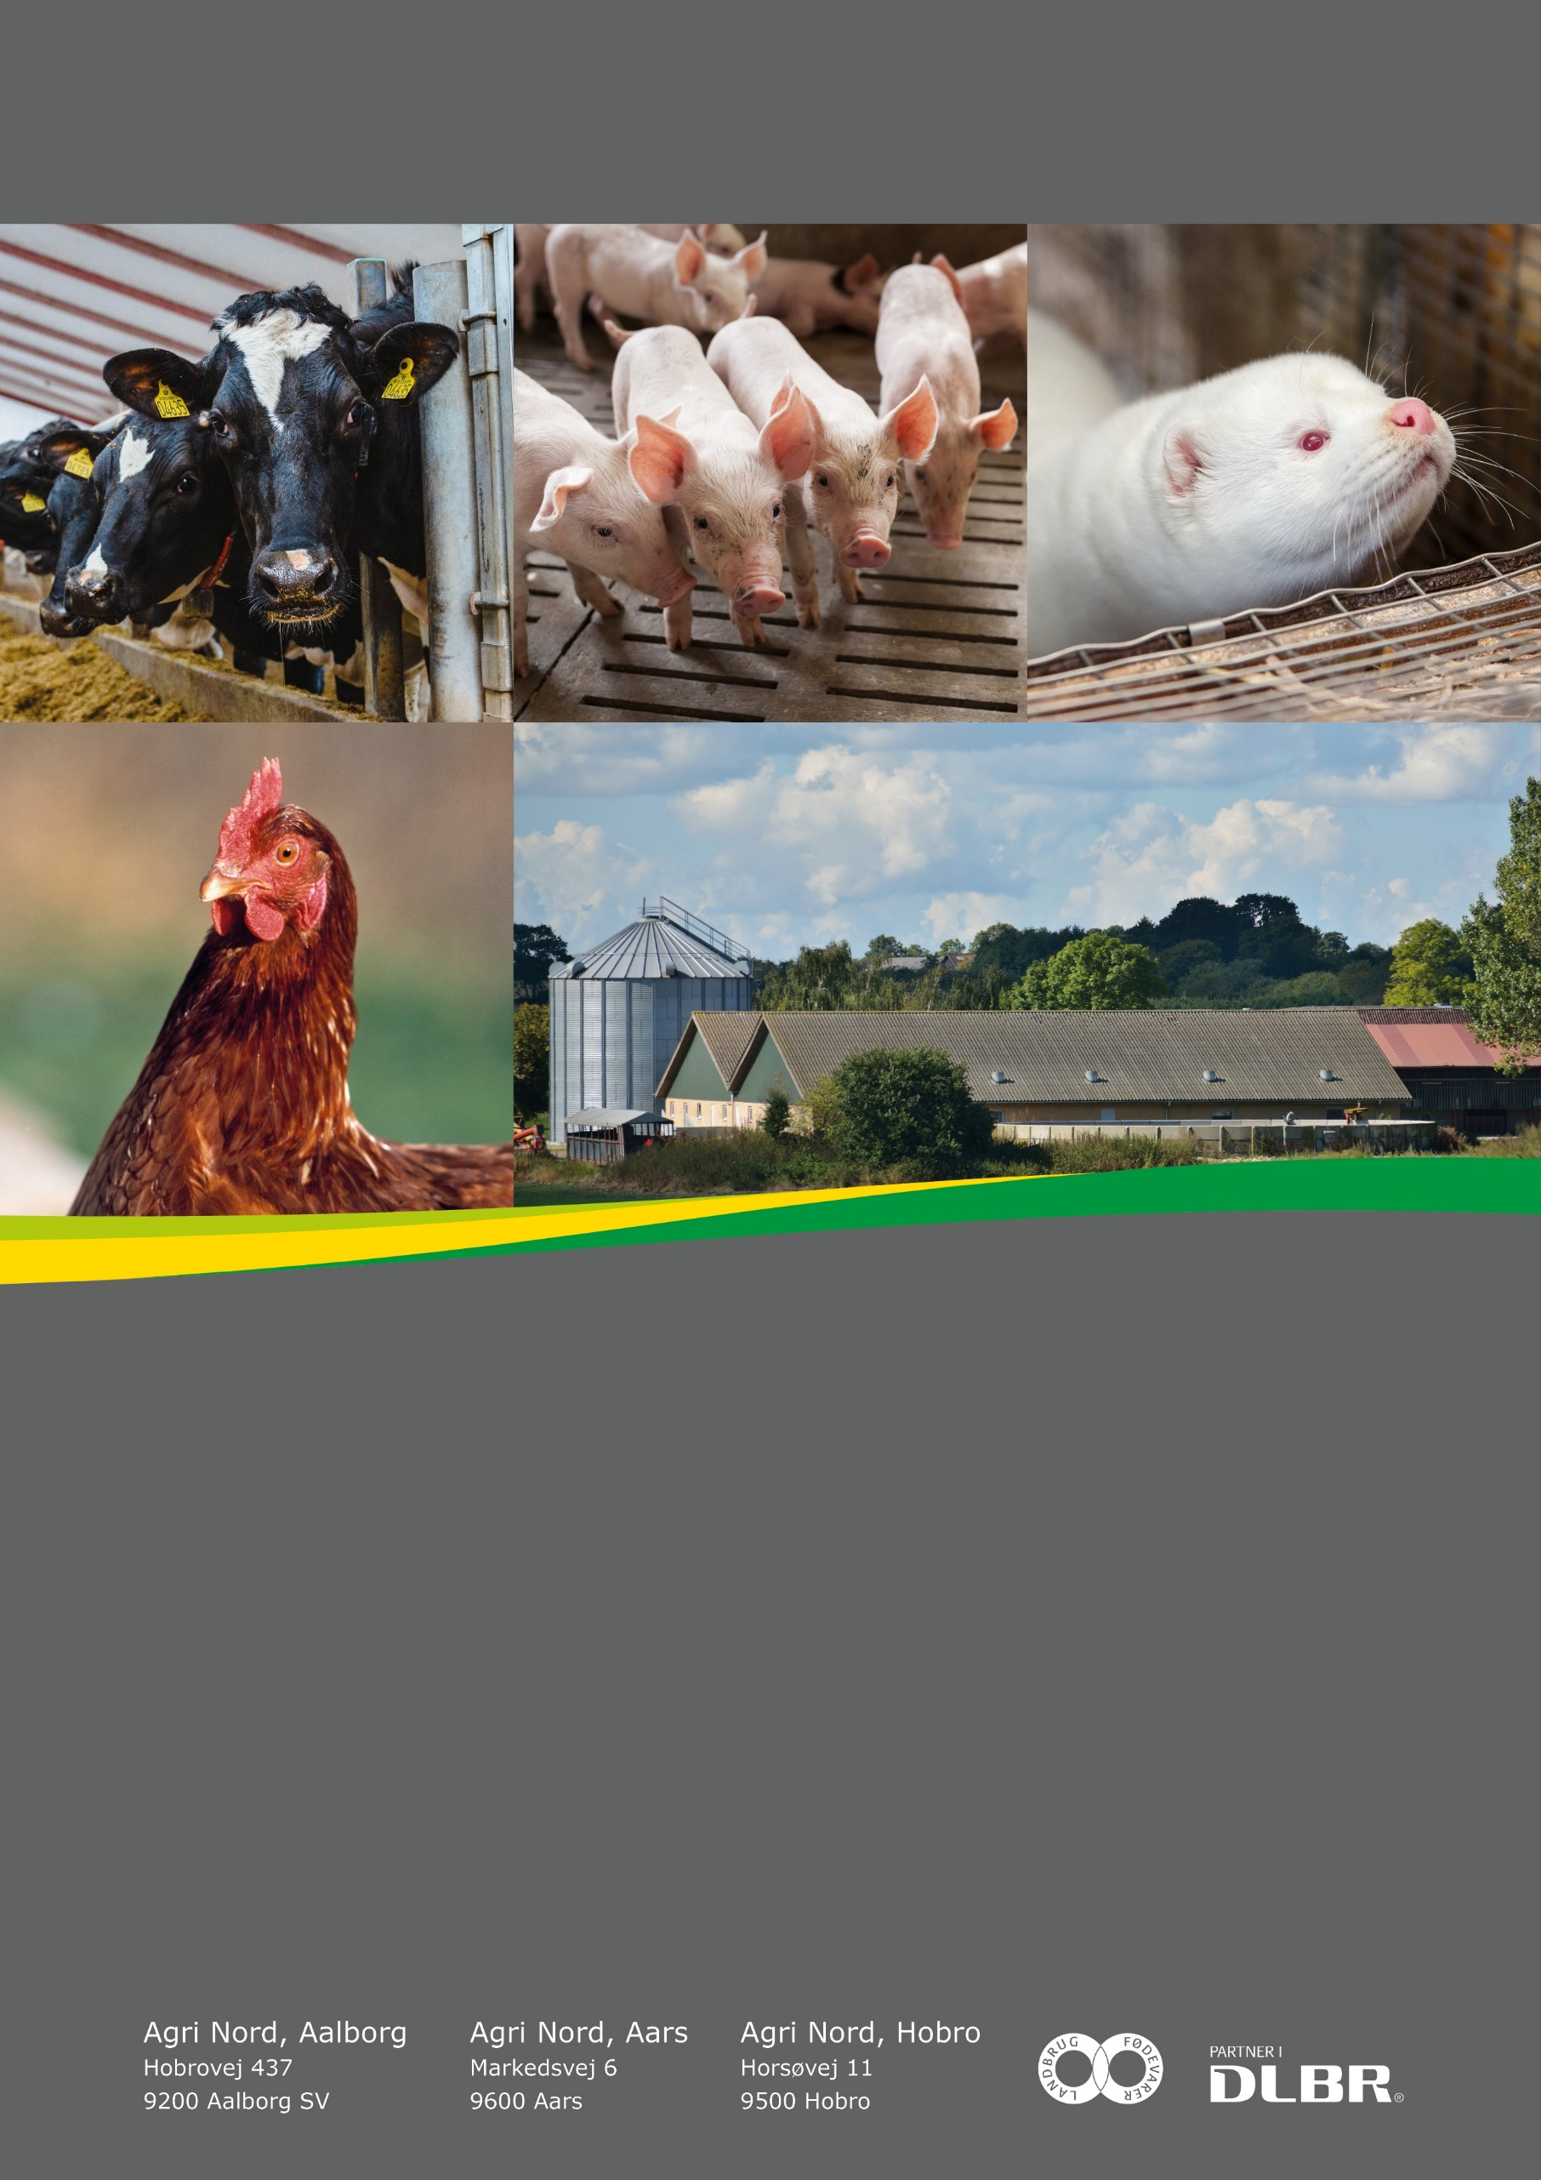

Til ansøgning om §16a miljøgodkendelse udarbejdet af:

Nathalia Andersen
Miljørådgiver│ Cand. Agro.
Tlf. 96351197
Naa@agrinord.dk

For: Ravnskovvej 36, 9310 Vodskov
Ved Jens Ramsgaard Munk
Projektbeskrivelse og miljøkonsekvensrapport
Tina Madsen
Fagligleder Miljø – mink og svin
Tlf. 9635 1194
tim@agrinord.dk

Datablad (A)
Ansøger |  | Jens Ramsgaard Munk
Ejer |  | Jens Ramsgaard Munk,  Ravnskovvej 36, 9310 Vodskov
Husdyrbrugets adresse |  | Ravnskovvej 36, 9310
CVR-nummer |  | 23010054
CHR-nummer |  | 33158
Kommune |  | Aalborg Kommune
Ejendomsnummer |  | 8510620680
Husdyrbrugets matrikel-nr. |  | Matrikel: 11e - Stae By, V. Hassing  Matrikel: 11p - Stae By, V. Hassing  Matrikel: 8ch - Stae By, V. Hassing  Matrikel: 116a - V. Hassing By, V. Hassing  Matrikel: 116c - V. Hassing By, V. Hassing  Matrikel: 118f - V. Hassing By, V. Hassing  Matrikel: 118o - V. Hassing By, V. Hassing  Matrikel: 13g - V. Hassing By, V. Hassing  Matrikel: 14c - V. Hassing By, V. Hassing  Matrikel: 14s - V. Hassing By, V. Hassing  Matrikel: 17e - V. Hassing By, V. Hassing  Matrikel: 17ø - V. Hassing By, V. Hassing  Matrikel: 38q - V. Hassing By, V. Hassing
Andre husdyrbrug drevet af ansøger  Biaktiviteter |  | Halsvej 197, 9310 Vodskov  Ingen
Skema nr. i husdyrgodkendelse.dk  Miljøkonsekvensrapport  Godkendelse efter |  | Skema nr. 221489 (Scenarieberegning) Step 1  Skema nr. 220911 Step 2  Version 1  Husdyrbrugslovens §16a stk.1
Konsulent |  | Nathalia Andersen  Agri Nord, Hobrovej 437  9200 Aalborg SV  tlf.: 96351197  mail: naa@agrinord.dk
Ansøgning indsendt første gang |  | 22. oktober 2020

Forord
På husdyrbruget Ravnskovvej 36 søges der om miljøgodkendelse til to scenarier.
Scenarie 1: Godkendelse af det eksisterende produktionsareal.
Scenarie 2: Godkendelse til udvidelse af produktionsarealet i nye/ændrede bygninger.
Husdyrbruget er ikke et IE-brug, men ammoniakemissionen overstiger 3500 kg NH₃-N. Miljøgodkendelse til husdyrbruget skal derfor søger og meddeles efter lovens § 16a stk. 1.
Da det er første gang der søges om godkendelse efter den nye husdyrbruglov, skal eksisterende forhold og evt. ændringer/udvidelser på husdyrbruget vurderes samlet.
Oplysningerne i denne miljøkonsekvensrapport beskriver situationen hvor husdyrbruget udvider, og miljøkonsekvensrapporten påviser, beskriver og vurderer det ansøgtes forventede væsentlige og eventuelle kumulative indvirkninger på miljøet. Rapporten supplerer oplysningerne i det digitale ansøgningssystem husdyrgodkendelse.dk i henhold til oplysningskravet beskrevet i husdyrgodkendelsesbekendtgørelsens bilag 1. Angivelsen af numre (A), (B1) mv. henviser til det relevante oplysningskrav i bilag 1.
Rapporten beskriver desuden de foranstaltninger som ansøger har truffet for at undgå, forebygge eller begrænse og om muligt neutralisere forventede væsentlige skadelige indvirkninger på miljøet. Beskrivelsen indeholder følgende emner jf. husdyrgodkendelsesbekendtgørelsens §4 stk. 6.;
Stk. 6. De oplysninger, som ansøger skal give efter bilag 1, pkt. D, skal på en passende måde påvise, beskrive og vurdere det ansøgtes væsentlige direkte og indirekte virkninger i forhold til
1) befolkningen og menneskers sundhed,
2) biologisk mangfoldighed med særlig vægt på kategori 1- og 2-natur samt bilag IV-arter,
3) jordarealer, jordbund, vand, luft og klima,
4) materielle goder, kulturarv og landskabet,
5) samspillet mellem to, flere eller alle faktorer efter nr. 1-4 og
6) sårbarhed i forhold til risici for større ulykker eller katastrofer som følge af faktorerne efter nr. 1-5.
Beskrivelser og vurderinger i denne rapport danner, sammen med beregninger udført i det digitale ansøgningssystem Husdyrgodkendelse.dk, grundlag for kommunens afgørelse om miljøgodkendelse til husdyrproduktionen på ejendommen.

Indholdsfortegnelse
Datablad (A) 2
Forord 3
1. Ikke teknisk resumé (D2) 5
2. Oplysninger om husdyrbruget og det ansøgte (B, D1a) 7
2.1. Indretning og drift af anlæg (B1) 7
2.1.1. Beskrivelse af den ansøgte samt nuværende produktion 7
2.1.2. Produktionsareal, staldsystem, dyretype og miljøteknologi 9
2.1.3. Opbevaringsanlæg, håndtering, produktion og kapacitet 11
2.1.4. Ventilation 13
2.2. Bygningsmæssige ændringer og anlægsarbejde (B2) 14
2.2.1. Erhvervsmæssig nødvendighed 14
2.3. Produktionsmæssig sammenhæng med andre husdyrbrug (B3) 14
2.4. Husdyrbruget og det ansøgtes beliggenhed (B4) 14
2.4.1. Landskabs- og planmæssige forhold 14
2.4.2. Generelle afstandskrav (§§ 6 og 8) 18
2.5. Husdyrbrugets ammoniakemission (B5, D1b, D1c) 19
2.5.1. Beliggenhed i forhold til natur 19
2.5.2. Bilag IV-arter (D1b) 23
2.6. Husdyrbrugets lugtemission (B6, D1b, D1c) 25
2.7. Øvrige emissioner og potentielle genepåvirkninger (B7, D1b, D1c) 27
2.7.1. Transporter 29
2.7.2. Rystelser 31
2.7.3. Støj 31
2.7.4. Støv 31
2.7.5. Lys 32
2.7.6. Skadedyr 32
2.7.7. Egenkontroller 33
2.8. Reststoffer, affald og naturressourcer (B8, D1b, D1c) 33
2.8.1. Døde dyr 33
2.8.2. Affald 33
2.8.3. Olier og kemikalier 34
2.8.4. Energiforbrug 34
2.8.5. Vandforbrug og påvirkning af vandressourcen 35
2.9. BAT- ammoniak (B9, D1b, D1c) 36
2.10. Grænseoverskridende virkninger (B10, D1b, D1c) 39
3. Supplerende miljøkonsekvensvurderinger (D) 40
3.1. Befolkningen og menneskers sundhed (D1c) 40
3.2. Påvirkninger af jordarealer, jordbund og vand, luft og klima (D1c) 40
3.3. Risici for større ulykker og katastrofer (D1c) 41
3.4. Alternative løsninger som ansøger har undersøgt (D1d) 41
4. Bilag 42

Ikke teknisk resumé (D2)

Nu-drift og det ansøgte projekt
Ansøgningen omhandler miljøgodkendelse til malkekøer og kvieopdræt på adressen Ravnskovvej 36.
Husdyrbruget har en gældende tilladelse til en produktion med 456 årskøer (tung race), 130 årskvier fra 18-26 mdr. 107 årskalve 0-6 mdr. samt 249 tyrekalve (40-41 kg). Derudover tilladelse til et hestehold på 6 heste bestående af 3 årsheste (500-700 kg) og 3 årsheste (300-500kg).
Der ønskes nu en udvidelse af antallet af malkekøer. Derfor søges der om godkendelse til en ny stald med kælvningsafdeling og afdeling til nykælvere og goldkøer, som opføres i forlængelse af det eksisterende malkecenter. Der opføres en ny halmlade og en eksisterende siloplads forlænges. Derudover opføres der en ny siloplads nord for eksisterende silopladser. Den eksisterende halmlade indrettes til dybstrøelsesstald til kalve. Derudover fortages der ændringer i eksisterende ungdyrstald.
Der søges om fleksibilitet til en produktion med alle typer af kvæg i staldanlægget hvilket giver mulighed for, at der løbende kan ske en justering mellem dyregrupper på ejendommen uden fornyet godkendelse.
Flydende husdyrgødning opbevares i gyllebeholdere på ejendommen og en mindre del i beholdere på andre ejendomme. Dybstrøelse opbevares på møddingsplads og i gyllebeholder.
Konsekvenser for omboende, natur og miljø
Efter udvidelsen vil der være plads til ca. 613 årskøer med en del af opdrættet. Ændringerne indebærer, at den daglige malkning og fodring vil tage længere tid, der vil blive fremstillet mere ensilage på ejendommen og produktionen af husdyrgødning øges.
Lugt
Beregninger foretaget i Husdyrgodkendelse.dk viser, at kravene i lovgivningen om lugtpåvirkning af naboer, samlet bebyggelse og byzone er overholdt. Til de nærmeste naboer er den faktiske afstand mere end 3 gange så stor som den beregnede gene afstand.

Trafik, støj og støv
Der kan forventes flere transporter til- og fra husdyrbruget med hjemtagning af afgrøder til ensilering i høst og flere transporter med udbringning af husdyrgødning. Transporterne finder sted mellem husdyrbruget og markerne under bedriften, hvoraf en del arealer ligger i tilknytning til husdyrbruget. Cirka 25 % af transporterne sker ad den nordlige tilkørselsvej til husdyrbruget, mens ca. 75% af transporterne sker via den østlige tilkørselsvej fra Ravnskovvej. Der passeres ingen beboelser på de to tilkørselsveje fra Ravnskovvej til husdyrbruget. En forøgelse af antallet af transporter forventes derfor ikke at være til væsentlig gene for omkringboende.
De interne transporter bliver i perioder intensiveret især i høst, hvor der fremadrettet skal ensileres mere foder, og i vækstsæsonen hvor der skal udbringes mere husdyrgødning. De interne transportveje er asfalterede og forventes derfor ikke at give anledning til støv. Der kan opstå lokalt støv ved kørsel på tilkørselsvejene i tørt vejr, da disse er grusveje. Det vil primært være i forbindelse med kørsel på den østlige tilkørselsvej i forbindelse med udbringning af husdyrgødning i tørt vejr, at der kan forekomme støv. Støv forventes ikke at være til gene for naboer, da der er ca. 280 meter til den nabo der er bor tættest på gyllebeholderne.
Intensivering af den interne kørsel samt en udvidelse af tidsrummet for malkning betyder, at tidsrummet for støjende aktiviteter udvides. Støj forventes ikke at være til væsentlig gene for omkringboende på grund af afstanden til omkringboende. Der er 500 meter fra malkecenter til nærmeste nabo.

Landskab
Ifølge kommuneplanen ligger husdyrbruget indenfor et område, der er udpeget som særligt værdifuldt landskab. Nyt byggeri skal her placeres og udformes under særligt hensyn til landskabet. Det nye byggeri opføres i tilknytning til det eksisterende anlæg og bliver ikke højere end det eksisterende. Eksisterende byggeri og nyt byggeri ligger lavt i landskabet og forventes derfor ikke at påvirke landskabsoplevelsen væsentligt.
Påvirkning af natur og Bilag IV-arter
De mest ammoniakfølsomme naturområder indenfor habitatudpegninger ligger i en afstand af mere end 5 km fra husdyrbruget. Der er lokaliseret andre naturområder i kortere afstand fra anlægget omfattet af den vejledende registrering af §3 natur efter naturbeskyttelsesloven.

Beregninger viser, at hverken natur beskyttet efter danske nationale regler eller efter EU-regler, vil modtage et større ammoniakbidrag end de grænser, der er fastsat i husdyrgodkendelsesbekendtgørelsen.
Det ansøgte forventes ikke at påvirke beskyttede arter efter EU´s naturbeskyttelsesdirektiver. Det skyldes, at der ikke fjernes eller ødelægges yngle eller rasteområder i forbindelse med det ansøgte.
Bedste tilgængelige teknik (BAT)
Husdyrbruget er underlagt krav om at anvende den bedst tilgængelige teknologi i forhold til ammoniak.
For det ansøgte er det beregnet at der højst må udledes 6643 kg ammoniak pr. år for at anlægget samlet set kan leve op til krav om BAT. Dette krav vurderes ikke at kunne nås med det ansøgte som har en ammoniakemission beregnet til 6706 kg N, dvs. 63 kg N/år højere. Ud fra en proportionalitetsbetragtning, er det ikke proportionelt at etablere den gulvtype der anses for den bedst tilgængelige teknik frem for det ansøgte gulvsystem i ungdyrstalden (se afsnit 8). Lovgivningens krav til ammoniakudledningen anses derfor som værende overholdt.

Oplysninger om husdyrbruget og det ansøgte (B, D1a)

I dette kapitel redegøres der for det ansøgte, husdyrbrugets indretning og drift, beliggenhed i forhold til omgivelserne og husdyrbrugets potentielle påvirkning på omgivelserne.
Navngivning af stalde m.v. refererer til nedenstående situationsplan.
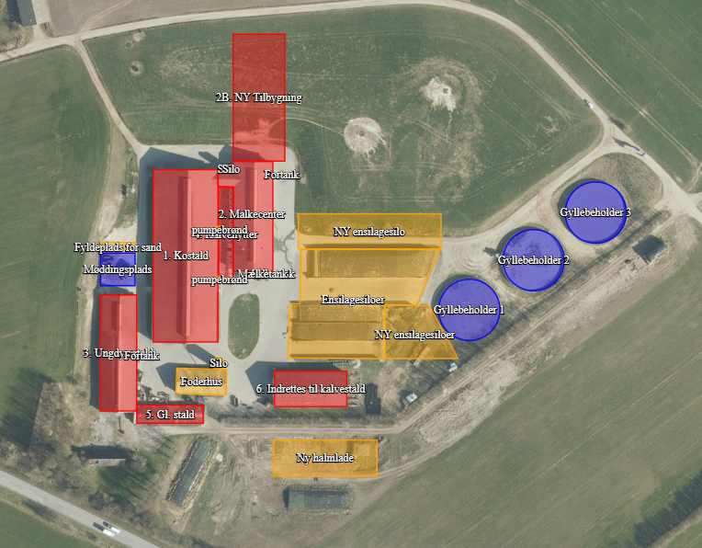
Nye bygninger/anlæg
Ejendommens eksisterende og nye stald- og opbevaringsanlæg og øvrige driftbygninger, som indtegnet i husdyrgodkendelse.dk

Indretning og drift af anlæg (B1)

Beskrivelse af den ansøgte samt nuværende produktion
Nu-drift
Husdyrbruget på Ravnskovvej 36 fik i 2007 §12-miljøgodkendelse til opførelse af en ny kostald samt et malkecenter. Den 17. december 2009 fik husdyrbruget en ny §12-godkendelse til udvidelse af dyreholdet i eksisterende staldanlæg. Denne godkendelse blev påklaget og hjemvist til fornyet behandling i Aalborg Kommune. Aalborg Kommune traf den 11. september 2013 afgørelse i den hjemviste sag.
I godkendelse fra 2013 er der godkendelse til en produktion med 456 årskøer (tung race), 130 årskvier fra 18-26 mdr. 107 årskalve 0-6 mdr. samt 249 tyrekalve (40-41 kg). Derudover tilladelse til et hestehold på 6 heste bestående af 3 årsheste (500-700 kg) og 3 årsheste (300-500kg).
Husdyrbruget har efterfølgende, den 27. august 2014, fået tilladelse til etablering af en ny gyllebeholder på 4.000 m3. Godkendelserne er udnyttede.
Husdyrbruget råder over 3 gyllebeholdere og en møddingsplads til opbevaring af husdyrgødning, et siloanlæg til grovfoder, samt et foderhus og en halmlade.
Husdyrbruget producerer selv grovfoder som er basis i foderrationen. Der suppleres med indkøbt kraftfoder, mineraler og vitaminer.
Der drives også markbrug fra ejendommen.
Ansøgt drift
Husdyrbruget drives i samdrift med Halsvej 197, 9310 Vodskov. Produktionen er indrettet sådan, at en del af opdrættet i en periode flyttes til Halsvej 197.
Der søges om miljøgodkendelse i to steps:

Step 1 (senarieberegning skema 221489): Godkendelse af det eksisterende produktionsareal til Flexgruppe;
- Alle kvæg i alle staldafsnit

Step 2 (skema 220911): Der søges om miljøgodkendelse til følgende ændringer:

- Opførelse af en ny stald (2B) på 73 m * 30 m. Stalden opføres som en tilbygning til malkecentret, nord for dette, og indrettes med et produktionsareal på op til 1170 m² med fast drænet gulv med skraber og ajleafløb samt et op til 460 m² stort produktionsareal med dybstrøelse. Der støbes fast vej rund om den nye tilbygning som ved de eksisterende bygninger og der etableres ny tilkørselsvej fra Ravnskovvej til den nye tilbygning.
- Indretning af det eksisterende halmhus (6.) med to dybstrøelsesbokse på hver side af et 5 meter bredt foderbord. Det samlede produktionsareal bliver på op til 651 m².
- I eksisterende ungdyrstald (3) ændres et 254 m² stort produktionsareal med dybstrøelse til sengestald med spalter (bagskyl eller ringkanal) og et areal på 65 m² spaltegulvsbokse ændres til dybstrøelse.
- Opførelse af en ny halmlade på 1260 m² (ca. 21 x 60 m udvendige mål)
- Eksisterende siloplads udvides/forlænges med 1060 m².
- Etablering af ny siloplads, nord for eksisterende silopladser, på 1743 m² (ca. 21 x 83 m). Eksisterende adgangsvej fra vest føres nord om den nye silo.
- Der etableres et supplerende udsprinklingsanlæg til det eksisterende udsprinklingsanlæg, da ensilagearealet bliver større.
- Der søges om Flexgruppe i forhold til dyretype i alle staldafsnit.

Der søges om dispensation fra afstandskravet på 15 meter til vej til opførelse af tilbygning 2B.
Der søges om dispensation fra afstandskrav på 15 meter til ikke-almen vandforsyning grundet øget forurening fra stald 3.ungdyr i form af ammoniak. Andre tilladelser:
- Forud for opførelse af det nye byggeri vil der blive søgt om byggetilladelse til dette, og ligeledes vil det blive søgt særskilt om tilladelse til udledning af tagvand fra de nye bygninger.

Ibrugtagning af godkendelsen
Med en godkendelse til opførelse af nye anlægsdele medfølger en udnyttelsesfrist på 6 år til realisering af projektet. Indenfor de 6 år skal nye anlægsdele være opført. De dele af projektet der ikke realiseres indenfor en 6 års periode, bortfalder herefter.
8-års drift
Det er et krav i lovgivningen at merdepositionen af ammoniak til kategori 3-natur beregnes som forskellen mellem depositionen fra husdyrbruget i ansøgt drift og depositionen fra husdyrbruget i såvel nudrift som 8-års driften.
- For 8 år siden (2012) var der tilladelse til en produktion med 429 årskøer, 102 årskvier fra 18-26 mdr., 68 årskalve (0-6 mdr.) samt 215 tyrekalve (40-41 kg). Derudover tilladelse til hestehold på 6 heste (Miljøgodkendelse fra 2009). Der er ikke ændret på staldanlægget indenfor de sidste 8 år, bortset fra at der er kommet lidt flere kalvehytter til. Det vurderes at de ekstra kalvehytter har haft et produktionsareal svarende til ca. 40 m².

Produktionsareal, staldsystem, dyretype og miljøteknologi
Produktionsarealet er det areal i fast placerede husdyranlæg, hvor dyrene kan opholde sig og har mulighed for at afsætte gødning. Arealer hvor dyrene kortvarigt opholder sig skal ikke medtages i opgørelsen. Opsamlingsarealet samt drivgangen ved malkecenteret er ikkemedtaget som produktionsareal. Det samlede produktionsareal i ansøgt drift er opgjort til 5851 m². Produktionsarealerne i sengestaldene er opgjort eksklusive nakkeboms arealer.
Produktionsarealet er opgjort ud fra tegninger, mål og skitser. En detaljeret opgørelse af produktionsarealer kan ses under bilag 2.
Tegninger og skitser er vedlagt som bilag. Der er endnu ikke udarbejdet en tegning for 2B.Ny tilbygning. Ved udarbejdelse af byggetegning sætter størrelsen af de ansøgte produktionsarealer i stalden rammen for indretningen.
Dyretype, produktionsareal og det faktiske staldsystem er sammenstillet i nedenstående oversigter for hver af de tre drifter; Ansøgt drift, nu-drift og 8 års drift.

Staldafsnit | Drift | Dyretype | Produk-  tionsareal | Det faktiske staldsystem
1.Kostald | Ansøgt drift | Flex: Alle kvæg | 2467 | Fast drænet gulv med skraber og ajleafløb
1.Kostald | Nu-drift | Malkekøer, kvier og stude | 2467 | Fast drænet gulv med skraber og ajleafløb
1.Kostald | 8 års drift | Malkekøer, kvier og stude | 2467 | Fast drænet gulv med skraber og ajleafløb
2.Malkecenter | Ansøgt drift | Flex: Alle Kvæg  Flex: Alle Kvæg | 132  92 | Sengestald med spalter (kanal, bagskyl eller ringkanal)  Dybstrøelse
2.Malkecenter | Ansøgt drift | Malkekøer, kvier og stude  Malkekøer, kvier og stude | 132  92 | Sengestald med spalter (kanal, bagskyl eller ringkanal)  Dybstrøelse
2.Malkecenter | 8 års drift | Malkekøer, kvier og stude  Malkekøer, kvier og stude | 132  92 | Sengestald med spalter (kanal, bagskyl eller ringkanal)  Dybstrøelse
3.Ungdyrstald | Ansøgt drift | Flex: Alle kvæg  Flex: Alle kvæg  Flex: Alle kvæg  Flex: Alle kvæg | 450  234  65  154 | Sengestald med spalter (bagskyl eller ringkanal)  Sengestald med spalter (bagskyl eller ringkanal)  Dybstrøelse  Dybstrøelse
3.Ungdyrstald | Nu-drift | Malkekøer, kvier og stude  Malkekøer, kvier og stude  Malkekøer, kvier og stude  Kalve u. 6 mdr. | 450  254  65  154 | Sengestald med spalter (bagskyl eller ringkanal)  Dybstrøelse m lang ædeplads*  Spaltegulvsbokse**  Dybstrøelse
3.Ungdyrstald | 8 års drift | Malkekøer, kvier og stude  Malkekøer, kvier og stude  Malkekøer, kvier og stude  Kalve (under 6 mdr.) | 450  254  65  154 | Sengestald med spalter (bagskyl eller ringkanal)  Dybstrøelse m lang ædeplads*  Spaltegulvsbokse**  Dybstrøelse
4. Kalvehytter | Ansøgt drift | - | - | -
4. Kalvehytter | Nu-drift | Kalve (under 6 mdr.) | 240 | Dybstrøelse
4. Kalvehytter | 8 års drift | Kalve (under 6 mdr.) | 200 | Dybstrøelse
5.Gl. stald | Ansøgt drift | - | -
5.Gl. stald | Nu-drift | Heste  Malkekøer, kvier og stude | 46  45 | Dybstrøelse  Dybstrøelse
5.Gl. stald | 8 års drift | Heste | 46 | Dybstrøelse
6. Indrettes til kalve | Ansøgt drift | Flex: Alle Kvæg | 651 | Dybstrøelse
6. Indrettes til kalve | Nu-drift | - | -
6. Indrettes til kalve | 8 års drift | - | -
2B. Ny til bygning | Ansøgt drift | Flex: Alle Kvæg  Flex: Alle kvæg | 1170  460 | Fast drænet gulv med skraber og ajleafløb  Dybstrøelse
2B. Ny til bygning | Nu-drift | - | -
2B. Ny til bygning | 8 års drift | - | -
Oversigt over dyretype, produktionsareal, og det faktiske staldsystem i hhv. 8-årsdriften, nu-driften og ansøgt drift.
*I nu-drift og 8-årsdrift er der i stald 3.ungdyr et produktionsareal på 254 m2 dybstrøelse med lang ædeplads. Dette areal er i husdyrgodkendelse.dk indtastet som dybstrøelse, da staldsystemet dybstrøelse med lang ædeplads ikke kan vælges i husdyrgodkendelse.dk. I henhold til miljøstyrelsens vejledning, skal der, når et staldsystem ikke findes, indtastes det system der ligner mest. For staldsystemet dybstrøelse m. lang ædeplads er dybstrøelse det staldsystem der ligner mest og kommer tættest på i forhold til ammoniakemission.
**I nu-drift og 8. årsdrift er der i stald 3. ungdyr et produktionsareal på 65 m² spaltegulvsbokse. Dette areal er i husdyrgodkendelse.dk indtastet som Sengestald med spalter (kanal, bagskyl eller ringkanal), da staldsystemet spaltgulvsbokse for kvier ikke kan vælges i husdyrgodkendelse.dk. I henhold til miljøstyrelsens vejledning, skal der, når et staldsystem ikke findes, indtastes det system der ligner mest. For kvier i spaltegulvbokse er staldsystemet; sengestald med spalter (kanal, bagskyl eller ringkanal) det der ligner mest og kommer tættest på i forhold til ammoniakemission.
Størrelsen af produktionsarealerne, staldsystemer og dyretype indgår i beregningerne af lugt og ammoniak i Husdyrgodkendelse.dk. Beregning af BAT i relation til ammoniak er ligeledes baseret på ovenstående samt BAT-forudsætningen for det enkelte staldafsnit (jf. afsnit 2.9).
Flexgruppe
Der søges om godkendelse til flexgruppen: Alle kvæg i alle staldafsnit.
Flexgruppe betyder, at det pågældende produktionsareal kan anvendes til opstaldning af forskellige dyretyper. I Kostalden gives der f.eks. mulighed for, at der kan opstaldes hhv. malkekøer, kvier og stude samt ammekøer, og slagtekalve over 6 mdr.
Flexgrupper giver således mulighed for at ændre på antallet af dyr mellem dyregrupper eller ændre produktionen, hvis der skulle blive behov for det.
Ved beregning af emissioner fra anlægget tager modellerne automatisk udgangspunkt i den dyretype som afgiver det skrappeste krav eller højeste belastning hvis der er forskel. Det betyder, at beregninger i forhold til krav om BAT for ammoniak samt emission af lugt og ammoniak for ansøgninger hvori der indgår en flexgruppe, altid vil være en worst case beregning.
Det er ikke nødvendigvis den samme dyretype som indgår i beregning af hhv. lugt, ammoniak samt krav til BAT.
I nedenstående tabel fremgår mulige dyretyper i de ansøgte staldsystemer.
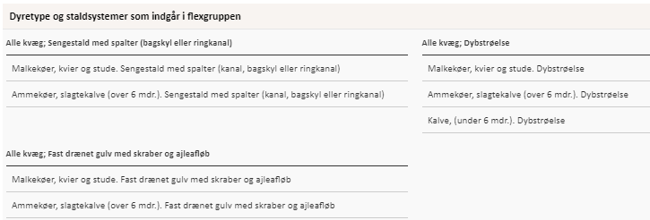
Mulige produktioner ved de valgte flexgrupper
Ressourceforbruget er forskelligt for forskellige dyretyper. I denne ansøgning er der taget afsæt i den forventede produktion med 575 årskøer og 140 kvieopdræt samt småkalve under 6 mdr.
Miljøteknologi
I dette projekt er der ikke integreret teknologi udover de aktuelle staldsystemer.

Opbevaringsanlæg, håndtering, produktion og kapacitet

Gødningsopbevaringsanlæg
I de anvendte staldsystemer produceres der flydende husdyrgødning og dybstrøelse.
Husdyrbrugets opbevaringsanlæg fremgår af oversigten nedenfor:

Gyllebeholder | Kapacitet (m³) | Overfladeareal  (m²) | Drift | Teknologi og effekt | Andre krav
Gyllebeholder 1 | 4.000 | 993 | Ansøgt drift | - | Ingen
Gyllebeholder 1 | 4.000 | 993 | Nu-drift | - | Ingen
Gyllebeholder 1 | 4.000 | 993 | 8 års drift | - | Ingen
Gyllebeholder 2 | 4.000 | 993 | Ansøgt drift | - | Ingen
Gyllebeholder 2 | 4.000 | 993 | Nu-drift | - | Ingen
Gyllebeholder 2 | 4.000 | 993 | 8 års drift | - | Ingen
 | 4.000 | 993 | Ansøgt drift | - | Ingen
Gyllebeholder 3 | 4.000 | 993 | Nu-drift | - | Ingen
 | 4.000 | 993 | 8 års drift | - | Ingen
Halsvej 197*  (anden ejet ejendom) | 800 |  | Ansøgt drift
Halsvej 197*  (anden ejet ejendom) | 800 |  | Nu-drift
Halsvej 197*  (anden ejet ejendom) | 800 |  | 8 års drift
Halsvej 193 | 600 |  | Ansøgt drift
Halsvej 193 | 600 |  | Nu-drift
Halsvej 193 | 600 |  | 8 års drift
Mandelvej (tæt på Mandelvej 15) | 3.000 |  | Ansøgt drift
Mandelvej (tæt på Mandelvej 15) | 3.000 |  | Nu-drift
Mandelvej (tæt på Mandelvej 15) | 3.000 |  | 8 års drift
 | 400 eks. |  | Ansøgt drift
Kanaler | 400 eks. |  | Nu-drift
 | 400 eks. |  | 8 års drift
I alt | 16.800
Oversigt over opbevaringsanlæg og anvendt teknologi i de 3 drifter; 8-års drift, nu-drift og ansøgt drift
*På Halsvej 197 er der en beholder på 2.000 m³. 1200 m³ anvendes til gylle fra kvier på Halsvej 197. 800 m3 anvendes til opbevaring af gylle fra Ravnskovvej 36.
Derudover er der en møddingsplads/vaskeplads på 380 m² med støttemure på to sider.
Overfladearealet af opbevaringsanlæg er beregnet ud fra oplysninger om gyllebeholderne diameter og møddingspladsens længde og bredde. Overfladearealet af gødningsopbevaringsanlæg indgår i beregning af anlæggets samlede emission af ammoniak.
Krav vedr. alarm, barriere eller terrænændring
Gyllebeholderne ligger i en større afstand end 100 meter af en grøft/sø. og udenfor et risikoområde (6 graders hældning på terræn). Aalborg Kommune har ved tilsyn på husdyrbruget i juni 2020 oplyst, at beholderne ikke er omfattet af disse krav om gyllealarm, beholderbarriere eller terrænændring.
Håndtering
Husdyrgødning opbevares og håndteres efter bestemmelser i Husdyrgødningsbekendtgørelsen. Flydende husdyrgødning ledes i lukkede rørføringer til fortanke og pumpes til gyllebeholdere.
Omrøring sker normalt kun i forbindelse med at gyllebeholderne tømmes forud for udspredning. Gyllebeholderne tømmes med sugetårn til gyllevogn, som sikre, at der ikke sker overløb i forbindelse på påfyldning af gyllevogn.
Der anvendes sand i sengebåsene. For at sikre et tilstrækkeligt flydelag tilføres der dybstrøelse til beholderne
Forventet gødningsproduktion
Efter opførelse af ny tilbygning bliver der mulighed for at opstalde 385 køer i eks. kostald på fast drænet gulv og 149 køer i ny tilbygning på fast drænet gulv. Herudover forventes der at være ca. 19 køer i sengestald med spalter og 60 køer på dybstrøelse.
Gødningsproduktionen er derfor beregnet ud fra en produktion med ca. 613 årskøer.

Den forventede gødningsproduktion af gylle og dybstrøelse på Ravnskovvej 36 udgør:
Dyretype  (Antal) | Staldsystem | Norm 2020 (pr årsdyr) | Gødningsproduktion (Ton)
385 årskøer i eks. kostald | Fast drænet gulv med skraber og ajleafløb | 32,06 ton | 12.343 ton gylle
149 årskøer ny tilbygning | Fast drænet gulv med skraber og ajleafløb | 32,06 ton | 4.777 ton gylle
19 årskøer | Sengestald med spalter  (kanal, bagskyld el. ringkanal) | 32,06 | 609 ton gylle
140 kvier | Sengestald med spalter (kanal, bagskyld el. ringkanal) | 6,44 ton | 902 ton gylle
60 årskøer | dybstrøelse | 16,21 | 983 ton dybstrøelse
141 kviekalve (0-6 mdr.) | Dybstrøelse hele arealet | 1,89 ton | 266,49 ton dybstrøelse
317 tyrekalve (0-14 dage) | Dybstrøelse hele arealet | 0,98/12 | 26 ton ved afsætning af kalve ved en alder af 14 dage.

Den samlede produktion af gylle forventes at udgøre: 18.631 ton
Den samlede produktion af dybstrøelse fra småkalve og køer i dybstrøelse forventes at udgøre 1.275 ton svarende til ca. 2168 m³.
Fra ejendommes møddingsplads/vaskeplads på 380 m² tilføres der årligt ca. 316 m³ vand til gyllebeholder (50 m³ vaskevand + 266 m³ regnvand).
Den samlede forventelige produktion af husdyrgødning plus vand fra møddingspladsen udgør i alt ca. 18.950 m³.
Opbevaringskapacitet
Den samlede opbevaringskapaciteten på ejendommen + kapacitet på andre ejendomme udgør 16.800 m³.
I henhold til husdyrgødningsbekendtgørelsen er der krav om minimum 9 mdr. opbevaringskapacitet.
Med en forventet gødningsproduktion på ca. 18.947 m³ pr år er der opbevaringskapacitet til ca. 10,6 mdr.
Ejendommen råder over en møddingsplads med et overfladeareal på 378 m². Dybstrøelse vil enten blive opbevaret her, kørt direkte fra stald til mark og nedpløjet eller opbevaret i overdækket markstak, når gødningen er kompostlignende.
Vurdering
Hvis nogle af køerne erstattes af kvier, vil gylleproduktionen blive lavere end beregnet ovenfor. Ovenstående beregning vurderes således at være udtryk for en worstcase beregning af gylle. Da der er opbevaringskapacitet til mere end 9 måneder med 553 køer i staldsystem med gylleproduktion vurderes det, at der er tilstrækkelig med opbevaringskapacitet til gylle.

Ventilation
Staldanlægget er naturligt ventileret. Der er dog to ventilatorer i malkecenteret.

Bygningsmæssige ændringer og anlægsarbejde (B2)
I forlængelse af eksisterende malkecenter mod nord søges der om godkendelse til opførelse af en ny stald på 2190 m² (73m * 30 m). Stalden ønskes opført som en tilbygning til malkecentret. Den nye stald bliver ikke højere end de eksisterende bygninger og tilbygningen opføres i samme farver og materialer som det det eksisterende anlæg. Opførelse af den nye stald indebærer en terrænregulering mod nord. Stalden etableres enten med foderbord inde i stalden eller med udvendigt foderbord. Etableres stalden med udvendigt foderbord, bliver bygningen smallere.
Der søges endvidere om godkendelse til forlængelse af en eksisterende siloplads mod øst med 1060 m² og om godkendelse til opførelse af en ny siloplads på 1743 m2 nord for eksisterende silopladser. Derudover ønskes der en ny halmlade syd for anlægget som erstatning for en eksisterende halmlade der indrettes til dybstrøelsesstald.
Ændringer i det bestående staldanlæg på ejendommen er beskrevet under ansøgt drift afsnit 2.1.1.

Erhvervsmæssig nødvendighed
Det ansøgte staldbyggeri vurderes at være erhvervsmæssigt nødvendigt for den fortsatte drift af ejendommen med mælkeproduktion. Byggeriet knytter sig alene til driften på denne ejendom.
Byggeriet opføres i tilknytning til eksisterende byggeri og giver mulighed for en udvidelse af antallet af malkekøer.
De ansøgte silopladser anses ligeledes for erhvervsmæssigt nødvendige ved udnyttelse af denne godkendelse idet flere køre medfører, at der skal produceres og oplagres mere foder. Også halmladen vurderes erhvervsmæssigt nødvendigt til opbevaring af halm, som anvendes til produktionsarealer med dybstrøelse.

Produktionsmæssig sammenhæng med andre husdyrbrug (B3)
Husdyrbruget på Ravnskovvej 36 drives i samdrift med husdyrbruget på Halsvej 197, som også ejes af ansøger. Samdriften består i at kvier i en periode flyttes på kviehotel på Halsvej 197. De to husdyrbrug er dog ikke teknisk eller forureningsmæssigt forbundet med hinanden. Husdyrbruget på Ravnskovvej 26 er heller ikke teknisk eller forureningsmæssigt forbundet med husdyrbrug på andre adresser. Anlægget skal derfor ikke godkendes sammen med andre anlæg til husdyrproduktion.

Husdyrbruget og det ansøgtes beliggenhed (B4)

Landskabs- og planmæssige forhold

Landskab
Husdyrbruget er lokaliseret i Aalborg Kommune og er beliggende nord for Vester Hassing og øst for Stae og sydvest for Vester Aslund Plantage. Området er karakteriseret af dyrkede marker, spredt bebyggelse, småbeplantninger og mange levende hegn.
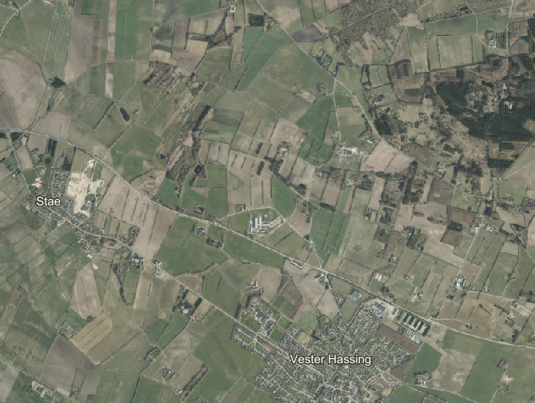
Husdyrbrugets placering i forhold til omkringliggende byer
Den nye stald (2B.Tilbygning) ønskes opført i forlængelse af eksisterende malkecenter mod nord. Byggeriet vil udvide byggefeltet men bliver ikke højere end det eksisterende byggeri på ejendommen. Byggeriet bygges ind i terrænet mod nord. Langs Omfartsvejen syd for husdyrbruget er der etableret en beplantning der bevirker, at husdyrbruget kun er synligt på en meget kort strækning ved kørsel fra vest mod øst. Som det fremgår af nedenstående foto fra google maps ligger husdyrbruget lavt i terrænet, så det kun lige er tagfladen der ses. Den nye tilbygning til malkecenteret vil også kun lige kunne anes set fra Omfartsvejen.
Ny halmlade opføres syd for anlægget, i sammenhæng med eksisterende byggeri. Den nye halmlade vil ikke kunne ses fra Omfartsvejen.
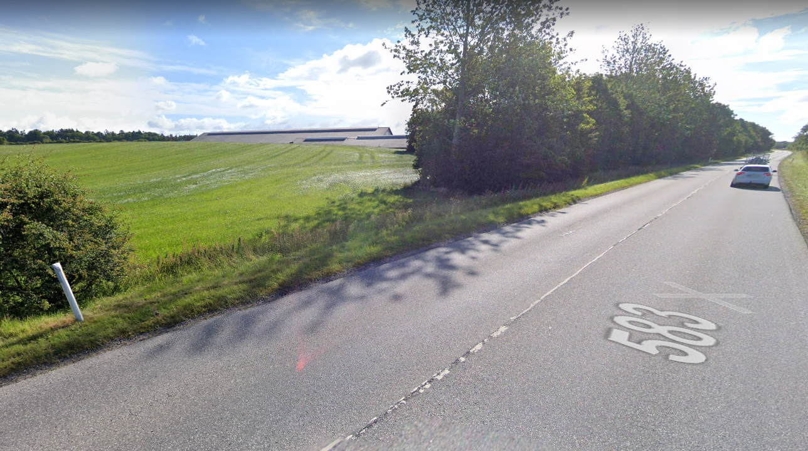
Indkik til husdyrbruget ved kørsel fra vest mod øst på omfartsvejen (google maps)
Husdyrbrugets beliggenhed lavt i terrænet, samt beplantning syd om anlægget og gyllebeholderne bevirker, at husdyrbruget heller ikke er specielt synligt set fra øst ved kørsel mod nord ad Skovhusvej. Se nedenstående figur fra google maps.
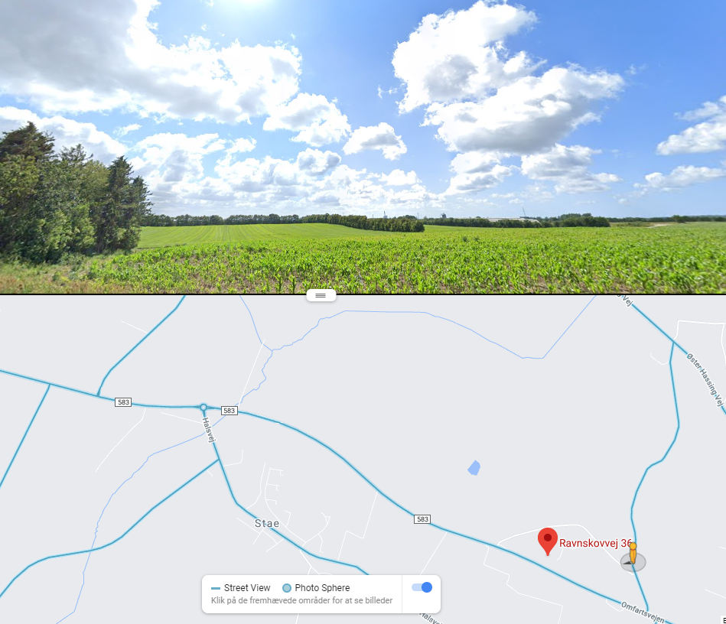
Indkik til husdyrbruget fra Skovhusvej (google maps)
Da terrænet er stigende mod nord, forventes byggeriet heller ikke at være synligt fra nord.

Forholdet til Kommuneplanen
Ejendommen ligger i et område, der ifølge kommuneplan for Aalborg kommune har følgende udpegninger:

Aktuelle udpegninger i kommuneplanen | Retningslinjer i kommuneplanen/Formål med udpegningen
Øvrige landområder | Retningslinje 11.2.3  I øvrige landområder skal hensynet til jordbrug, natur og landskabsinteresser varetages i balance mellem interesserne i det åbne land og byudviklingsinteresserne. I disse områder må planlægning og administration vedrørende arealanvendelsen og tilstanden ikke forringe muligheden for at opfylde naturkvaliteten for områdets naturtyper, fastlagt efter principperne i naturplanlægningssystemet.
Skovrejsningsområde | Retningslinje 11.2.4  Inden for områder udpeget til bynær skovrejsning skal det sikres, at der ikke etableres anlæg og bebyggelse eller inddrages arealer til formål, der kan forringe mulighederne for skovrejsning eller som ikke er i overensstemmelse med den fremtidige anvendelse til skov. Udpegningen er ikke til hindring for en fortsat landbrugsdrift eller for etablering af vandforsyningsanlæg.  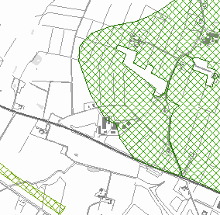
Særligt værdifulde landskaber | 11.3.13 Særligt værdifulde landskaber  De særligt værdifulde landskaber, friholdes for inddragelse af arealer til formål, der kan skæmme landskabet. Hvis væsentlige samfundsmæssige hensyn nødvendiggør en anvendelsesændring, skal byggeri og anlæg placeres og udformes under særlig hensyntagen til landskabet.  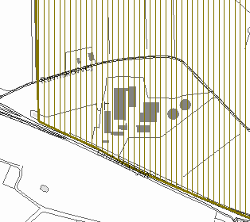

Fredede områder og kulturarvsarealer
Husdyrbruget ligger ikke indenfor fredede områder eller kulturarvsarealer.

Bygge- og beskyttelseslinjer
Nye anlægsdeles placering i forhold til beskyttelseslinjer er opsummeret i nedenstående tabel.
Beskyttelseslinje | Ligger det ansøgte indenfor beskyttelsen
Beskyttelseslinje | Nej | JA | Delvis
Søbeskyttelseslinje | ☒ | ☐ | ☐
Åbeskyttelseslinje | ☒ | ☐ | ☐
Skovbyggelinje | ☒ | ☐ | ☐
Kirkebyggelinje | ☒ | ☐ | ☐
Klitfredning | ☒ | ☐ | ☐
Strandbeskyttelseslinje | ☒ | ☐ | ☐
Kystnærhedszone | ☒ | ☐ | ☐
Fortidsmindebeskyttelseslinje | ☒ | ☐ | ☐
Beskyttelse sten- og jorddiger | ☒ | ☐ | ☐
Bygge- og beskyttelseslinjer
Byggefelterne for det ansøgte byggeri ligger ikke indenfor bygge- og beskyttelseslinjer.

Vurdering af landskabs- og planmæssige forhold
Det ansøgte byggeri er ikke i strid med bygge- og beskyttelseslinjer.
Ifølge kommuneplanens retningslinjer ønskes det nye byggeri opført indenfor et område der er udpeget som særligt værdifuldt landskab. Indenfor områder med særligt værdifuldt landskab, skal byggeri og anlæg placeres og udformes under særlig hensyntagen til landskabet.
Ved udpegning af de særligt værdifulde landskaber er der lagt vægt på det enkelte områdes betydning for oplevelsen af landskabet. Samtidig er der lagt vægt på, om området derudover har et væsentligt geologisk, kulturhistorisk eller biologisk indhold. Ud over at beskytte disse landskaber mod byggeri, anlæg og lignende, er det vigtigt, at deres karakteristiske træk ikke udviskes, fx ved ikke at anlægge søer i moser, ikke at plante læhegn, ikke visuelt at opdele større, sammenhængende landskabsrum mv. Tilsvarende bør der vises tilbageholdenhed med at udviske de egnskarakteristiske træk i andre karakterfulde landskaber.
De mange levende hegn og småbeplantninger i området sammenholdt med husdyrbrugets lave beliggenhed i terrænet betyder, at husdyrbruget er meget lidt synligt i området. Da den nye tilbygning bygges ind i et stigende terræn mod nord, forventes tilbygningen heller ikke at blive markant synlig i landskabet. Samlet vurderes det, at det nye byggeri ikke vil påvirke landskabsoplevelsen væsentligt.

Generelle afstandskrav (§§ 6 og 8)
Afstandene til de i husdyrbruglovens §§6-8 nævnte områder fremgår af nedenstående tabeller. Afstandskravene i §§6 og 7 har karakter af forbudszoner.
Afstandskravene i §8 skal overholdes ved udvidelser eller ændringer af husdyranlæg og gødnings- og ensilageopbevaringsanlæg på husdyrbrug, der kan medføre forøget forurening. Der er dog mulighed for at give dispensation for manglende overholdelse.
Forbudszoner jf. husdyrbrugsloven § 6
 | Afstandskrav | Placering | Aktuel afstand
Eksisterende eller ifølge kommuneplanens rammedel fremtidigt byzone- eller sommerhusområde | 50 m | Vester Hassing | > 500 m
Område i landzone, der i lokalplan er udlagt til boligformål, til blandet bolig -og erhvervsformål eller til offentlige formål med henblik på beboelse, institution, rekreative formål etc. | 50 m |  | >100 m
Nabobeboelse |  | Omfartsvejen 12 | >400 m
Forbudszoner jf. husdyrbrugsloven § 7

Afstand til kategori 1-natur | Min. 10 m | >10 meter | >5 km
Afstand til kategori 2-natur | Min. 10 m | >10 meter | >1600 m

Afstande og afstandskrav jf. husdyrbrugsloven § 8
 | Afstandskrav | Aktuel afstand
Ikke-almene vandforsyningsanlæg | Min. 25 m | Ca. 4 meter (3. ungdyrstald)
Almene vandforsyningsanlæg | Min. 50 m | >3 km
Vandløb, herunder dræn og søer | Min. 15 m | >200 m
Offentlig vej og privat fællesvej | Min. 15 m | 10 m (ny tilbygning 2B)
Levnedsmiddelvirksomhed | Min. 25 m | >25
Beboelse på samme ejendom | Min. 15 m | >15 meter
Naboskel | Min. 30 m | >100 meter
Afstandskrav ved opførelse/ændring af staldanlæg
Vurdering
Afstandskravene i §§6 og 7 er alle opfyldt. Afstandskravene i § 8 er delvist opfyldt.
Den eksisterende stald 3 er lokaliseret i en afstand af ca. 4 meter fra vandboring. De ansøgte ændringer i stald 3. (ungdyrstald) vil give anledning til en mindre forøgelse i ammoniakfordampningen på 37 kg N/ha/år fra 940 kg til 977 kg. Der søges om dispensation fra afstandskravet til vandboring.
Den nye stald ønskes opført i en afstand af 10 meter fra Ravnskovvej. Der søges om dispensation fra afstandskravet på 15 meter til vej.
Ansøgning om dispensation fra afstandskravet på 25 meter til ikke-almen vandforsyning.
Der søges om dispensation fra afstandskravet på 25 meter til ikke-almen vandforsyning efter husdyrbruglovens § 9 stk. 3. Ansøgning om dispensation er begrundet i, at der er tale om en eksisterende stald hvor ammoniakfordampningen øges med ca. 37 kg ammoniak. Forøgelsen i ammoniakfordampningen vurderes ikke at have betydning for vandboringen og ændringen i stalden vurderes ikke at kunne give anledning til øget forurening på anden vis.

Ansøgning om dispensation fra afstandskravet på 15 meter til vej
Der søges om dispensation fra afstandskravet til vej efter husdyrbruglovens § 9 stk. 3. Ansøgning om dispensation fra afstandskravet på 15 meter til vej er begrundet i, at placeringen af den nye stald til malkekøer kun kan ligge i forlængelse af det eksisterende malkecenter for at den daglige drift kan fungere. Placeringen af stalden i en afstand af 10 meter fra Ravnskovvej forventes ikke at medføre forringet trafiksikkerhed på Ravnskovvej, idet der fortsat vil være godt udsyn for trafikanter i begge retninger på Ravnskovvej.
Det vurderes, at det vil være forsvarligt at meddele dispensation i henhold til ovenstående begrundelser.

Husdyrbrugets ammoniakemission (B5, D1b, D1c)
Emissionen af ammoniak fra det ansøgte projekt fremgår af beregninger i husdyrgodkendelse.dk, se nedenstående tabel.
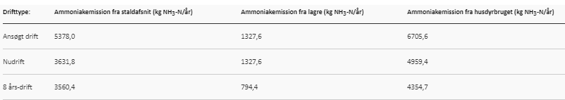
Det samlede resultat af ammoniakberegningerne i husdyrgodkendelse.dk.

Den beregningsmæssige forskel fra den nuværende drift til den ansøgte drift skyldes, at produktionsarealet udvides, men også at der foretages mindre ændringer i eksisterende stalde.

Beliggenhed i forhold til natur
Der er i husdyrgodkendelsesbekendtgørelsen fastsat grænser for hvor meget husdyrbrug må påvirke omkringliggende natur med ammoniak. I Husdyrgodkendelse.dk beregnes hvor stor en del af husdyrbrugets ammoniakemission der afsættes på omkringliggende ammoniakfølsom natur.
De ammoniakfølsomme naturområder opdeles i kategori 1-natur, kategori 2-natur og kategori 3-natur samt øvrig natur der er vejledende udpeget efter naturbeskyttelseslovens §3 (§3-natur).

Kategori 1-natur (1.x punkter)
Kategori 1-natur er ammoniakfølsomme naturtyper herunder habitatnaturtyper samt §3 beskyttede heder og overdrev, beliggende i internationale naturbeskyttelsesområder (Natura 2000 områder).
Nærmeste kategori 1-natur (naturpunkt 1.1.) er et overdrev beliggende i en afstand af mere end 5 km nordøst for husdyrbruget. Overdrevet ligger indenfor habitatområde nr. 218 Hammer Bakker, østlig del.
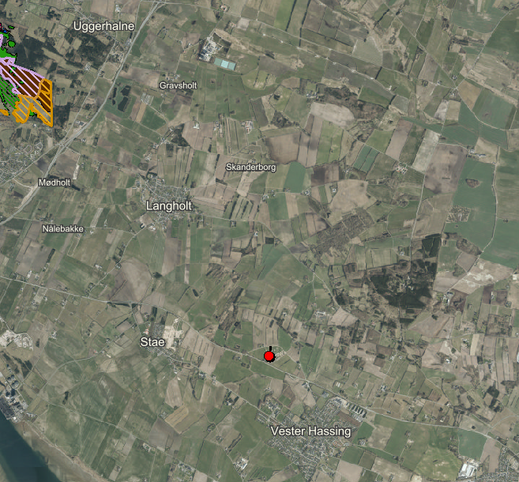
Husdyrbrugets placering i forhold til kategori 1-natur. Der henvises til husdyrgodkendelse.dk for en navngivning af de enkelte naturpunkter.
Jf. husdyrgodkendelsesbekendtgørelsen må totaldepositionen til kategori 1-natur ikke overstige følgende værdier:
- 0,2 kg N/ha/år, hvis der er >1 andet husdyrbrug i nærheden.
- 0,4 kg N/ha/år, hvis der er 1 andet husdyrbrug i nærheden.
- 0,7 kg N/ha/år, hvis der ikke er andre husdyrbrug i nærheden.
Den beregnede totaldeposition i nærmeste naturpunktpunkt (1.1) er på 0 kg N/ha/år.
Kumulation
Når totaldepostionen er lavere end eller lig 0,2 kg N/ha/år er kravet til N-deposition, uanset kumulation, overholdt. Kravet er dermed overholdt.

Kategori 2-natur (2.x punkter)

Kategori 2-natur er nærmere bestemte ammoniakfølsomme naturtyper, der ligger uden for internationale naturbeskyttelsesområder. Det er højmoser, lobeliesøer, heder der er større end 10 ha, og som er omfattet af naturbeskyttelseslovens § 3 og overdrev der er større end 2,5 ha og som er omfattet af naturbeskyttelseslovens § 3.
Nærmeste kategori 2-natur (naturpunkt 2.1) er et overdrev. Det ligger ca. 1600 m nordøst for husdyrbruget.
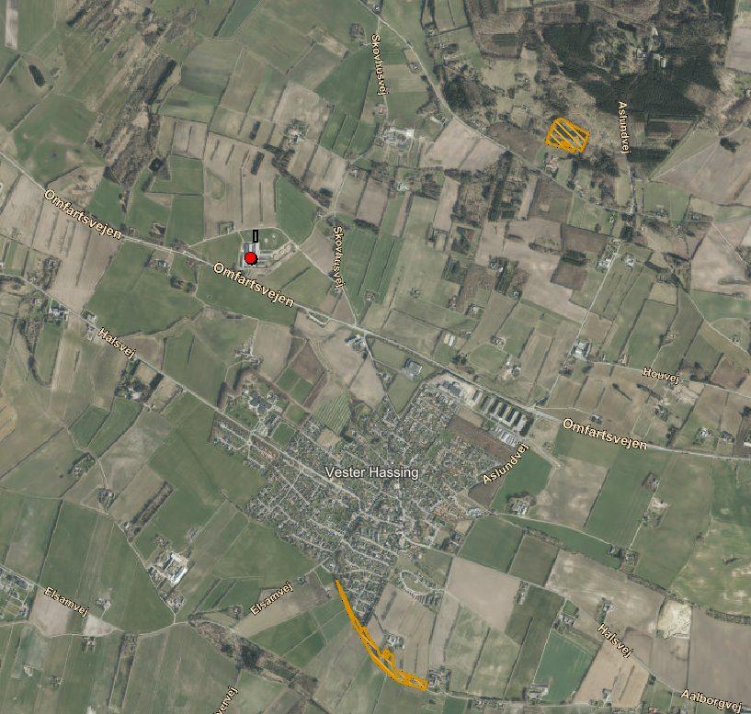
Husdyrbrugets beliggenhed i forhold til kategori 2-natur. Der henvises til husdyrgodkendelse.dk for en navngivning af de enkelte naturpunkter.
Ifølge Husdyrgodkendelsesbekendtgørelsen er den maksimale grænse for totaldeposition til kategori 2-natur på 1,0 kg N/ha/år.
Den beregnede totaldeposition til kategori 2-natur er beregnet til mellem 0-0,2 kg N/ha/år. Grænseværdien er dermed overholdt.

Kategori 3-natur (3.x punkter)
Kategori 3-natur er ammoniakfølsom skov og ammoniakfølsomme heder, moser eller overdrev omfattet af naturbeskyttelseslovens §3, der ikke er omfattet af kategori 1-natur eller kategori 2-natur.
Der er registreret tre moser, som er kategori 3-natur, i området omkring anlægget hvortil der er beregnet merdeposition af ammoniak. Nærmeste mose (punkt 3.1) ligger ca. 240 meter sydvest for husdyrbruget.
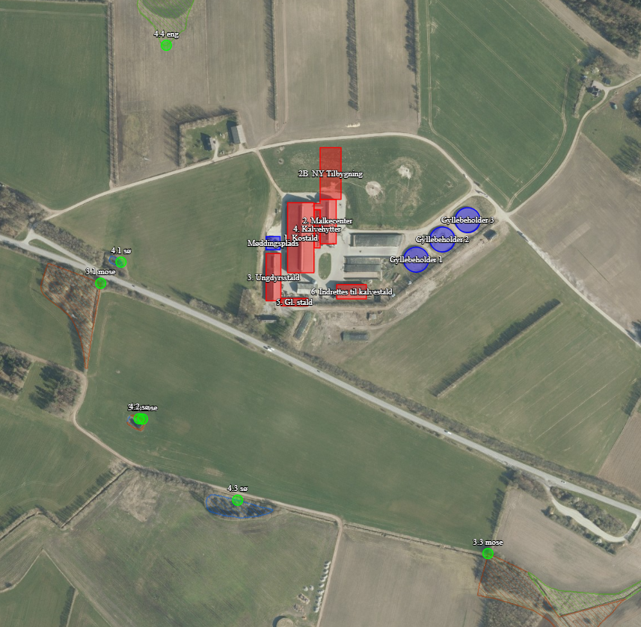
Husdyrbrugets afstand i forhold til kategori 3-natur og øvrig natur. Der henvises til husdyrgodkendelse.dk for en navngivning af de enkelte naturpunkter.
Der skal foretages en konkret vurdering af, om der skal stilles krav til den maksimale merdeposition af ammoniak fra husdyrbruget til kategori 3-natur, hvis merdepositionen er over 1 kg N/ha/år.
De beregnede merdepositioner ligger i intervallet 0,2-0,6 kg N/år. Der skal derfor ikke foretages en konkret vurdering af merdepositionen. Totaldepositionerne liger i intervallet 0,5-2,5 kg N/ha/år.

Øvrig vejledende registreret § 3 beskyttet natur (§3-natur) (4.x punkter)
Ud over natur defineret under kategori 1,2 og 3 skal der foretages en vurdering af om merdeposition på andre naturtyper, som er vejledende udpeget i henhold til naturbeskyttelseslovens § 3 kan føre til tilstandsændringer. Med henvisning til beskyttelsesniveauet for kategori 3-natur anses merdepositioner under 1 kg N/ha/år ikke at kunne føre til tilstandsændringer.
Nærmeste §3 beskyttet natur består af tre søer og en eng som ligger indenfor en afstand af 400 meter fra centrum af husdyrbruget.
Beregninger foretaget i husdyrgodkendelse.dk viser, at ændringerne på husdyrbruget giver anledning til merdepositioner til søerne på mellem 0,1-0,6 kg N/ha/år og totaldepositioner på mellem 0,5 til 1,9 kg N/ha/år.
Af tabellen nedenfor ses resultatet af de N-depositionsberegninger der er gennemført i husdyr-godkendelse.dk. Beregningerne er baseret på eksakte afstande og ruheder bestemt for opland og natur.
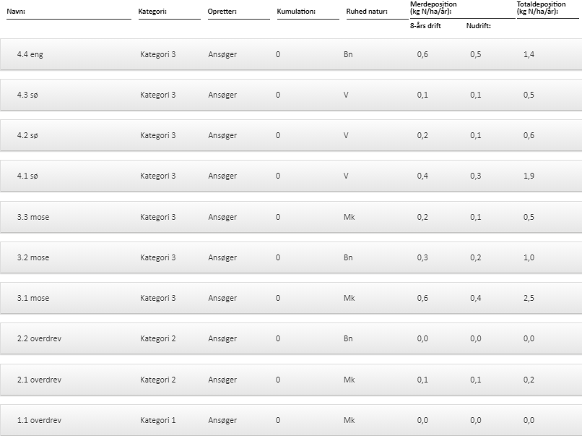
Resultat af beregninger af ammoniakdeposition i de afsatte naturpunkter (fra husdyrgodkendelse.dk)

Bilag IV-arter (D1b)
Der er foretaget en søgning i http://naturdata.miljoeportal.dk indenfor en radius af ca. 2 km fra ejendommen (se nedenstående figur).
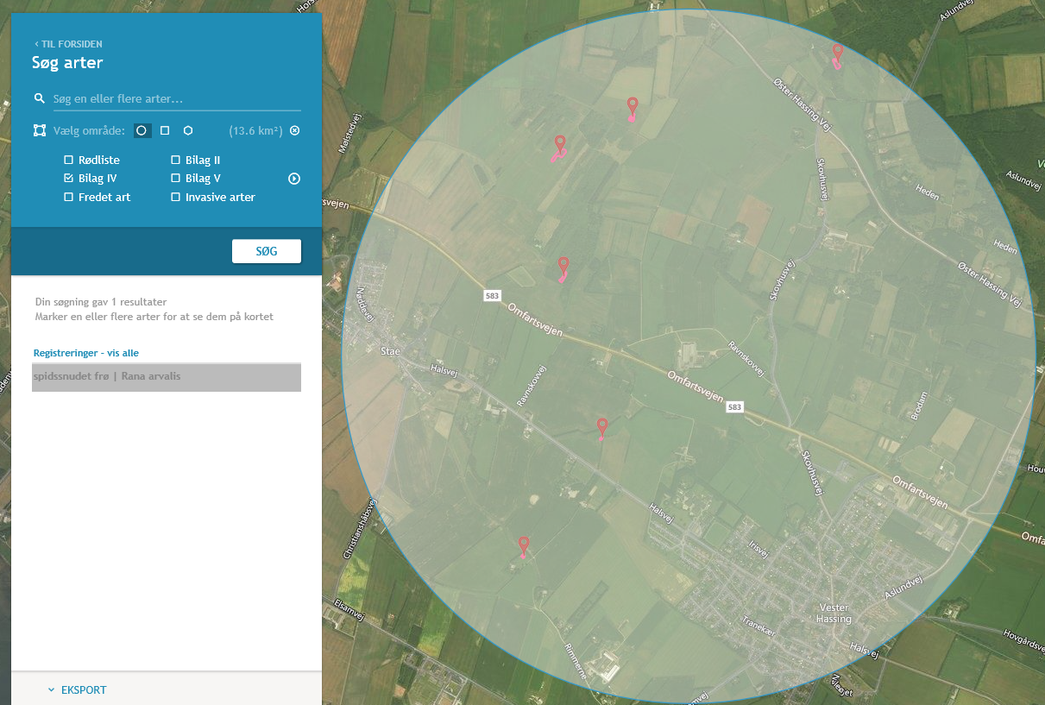
Resultat af søgning på fund af bilag IV-arter i en radius af ca. 2 km fra ejendommen (kort fra naturdata.dk)

Ifølge søgningen er der registret følgende bilag IV-arter.
Art | Levested
Spidssnudet frø | Spidssnudet frø yngler i mange slags vådområder, men det foretrukne ynglehabitat er vandhuller som indgår i sammenhængende naturområder, især enge og moser. Rasteområderne for Spidssnudet frø er især fugtige områder, og arten trives desuden hvor der er udstrakte enge og moser omkring ynglevandhullerne.
Bilag IV-arter registreret indenfor en radius af 2 km fra staldanlægget.
I forbindelse med det ansøgte projekt vil der ikke blive nedrevet bygninger eller fældet træer. Det areal der inddrages til byggefelt for ny tilbygning og ny halmlade, er på nuværende tidspunkt dyrket mark. Siloforlængelsen sker på et område som i dag er kørevej og arbejdsområde for husdyrbruget.
Vurdering vedr. biologisk mangfoldighed med vægt på natur og bilag IV-arter
Grænseværdier vedr. totaldeposition af ammoniak overholdes for kategori 1- og 2-natur. Grænseværdierne er fastsat efter et forsigtighedsprincip i forhold til at sikre, at der ikke sker negative tilstandsændringer. Merdepositionen på kategori 3-natur er under 1 kg N/ha/år, hvilket ligeledes ikke bør bidrage til en negativ tilstandsændring.
Ammoniakbidrag på de øvrige nærtliggende registrerede §3-naturtyper vurderes heller ikke at være væsentlig, da søerne/engen i området ikke vurderes at være ammoniakfølsomme og merdepositionen er under 1 kg N/ha/år.
Det vurderes, at projektet hverken i sig selv eller i sammenhæng med andre husdyrbrug vil påvirke kategori 1-,2- eller 3-natur negativt, eller have en væsentlig negativ indvirkning på øvrige nærtliggende § 3 natur.
I henhold til natur-data.dk er der flere steder indenfor en afstand af 2 km fra husdyrbruget registreret Spidssnudet frø, som er en bilag IV art. Det er muligt, at der også forekommer Spidssnudet frø ved de vandhuller der er tættest på husdyrbruget eller at arten kan spredes til disse. Projektet forventes dog ikke at påvirke forekomsten af Spidssnudet frø eller dens levesteder, da der ikke fjernes levesteder, yngle eller rasteområder for arten i forbindelse med projektet. De arealer der inddrages til nyt byggeri forventes ikke at huse bilag 4-arter, da der er tale om dyrket mark og køreområde.
Der er ikke viden om forekomst af flagermus på husdyrbruget, og da der ikke fældes træer eller nedrives bygninger i forbindelse med det ansøgte projekt, forventes projektet ikke at påvirke levestederne for evt. arter af flagermus.
Da der ikke fjernes levesteder for bilag IV-arter i forbindelse med det ansøgte og idet projektet heller ikke giver anledning til en væsentlig øget påvirkning af naturområder med ammoniak, vurderes det, at projektet vil have en neutral effekt på levesteder, yngle- og rasteområder for eventuelle bilag IV-arter.

Husdyrbrugets lugtemission (B6, D1b, D1c)
Lugt i forhold til omkringboende beregnes ud fra staldanlæg til dyrehold. Lugtgener fra opbevaringsanlæg samt lugtgener som kan forekomme i forbindelse med udbringning indgår ikke i lugt-beregningerne og håndteres derfor primært ved hjælp af generelle regler i husdyrgødnings-bekendtgørelsen.
Lugtbidraget fra staldanlægget afhænger af kvadratmeter produktionsareal, gulvtype og dyretype. Den vægtede gennemsnitsafstand for lugt er beregnet fra anlæggets lugtcentrum i forhold til den fysiske indtegning i husdyrgodkendelse.dk og kvadratmeter produktionsareal pr. staldafsnit.
Der foretages lugtberegninger til byzone, samlet bebyggelse og enkelt bolig. De tre kategorier er defineret i husdyrgødningsbekendtgørelsen:
Byzone
Eksisterende og ifølge kommuneplanens rammedel fremtidig byzone eller sommerhusområde
Samlet bebyggelse
Område i landzone, der i lokalplan er udlagt til boligformål, blandet bolig- og erhvervsformål eller til offentlige formål med henblik på beboelse, institutioner, rekreative formål og lign.
eller
Beboelsesbygninger i samlet bebyggelse i landzone
Enkelt bolig
Beboelsesbygninger på ejendomme uden landbrugspligt, der ikke ejes af den ansvarlige for driften af husdyrbruget

Den nærmeste naboejendom noteret u. landbrugspligt er ejendommen Omfartsvejen 12 lokaliseret 475 meter vest for husdyrbruget målt fra centrum af staldanlægget.
Nærmeste beboelse i samlet bebyggelse ligger i større afstand end de nærmeste byzoner. Der er derfor ikke beregnet lugtgeneafstand til samlet bebyggelse, da kravene hertil vil være overholdt når kravene til byzone er overholdt.
Den nærmeste byzone for Vester Hassing by er lokaliseret ca. 669 meter sydvest for husdyrbruget (målt fra centrum af husdyrbruget).
Beliggenheden af naboer, samlet bebyggelse og by i forhold til husdyrbruget fremgår af kortet nedenfor.
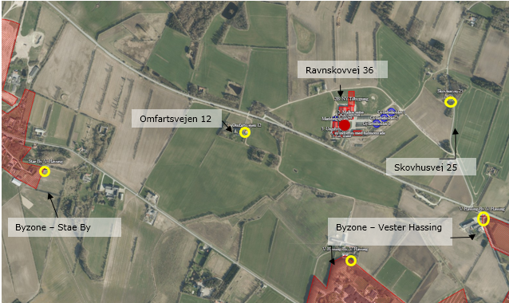
Husdyrbrugets placering i forhold til naboer, samlet bebyggelse og byzone

Kumulation
Hvis der er andre husdyrbrug, med en ammoniakemission på mere end 750 kg NH3-N pr. år, nærmere end 300 m fra samme punkt i byzone, sommerhusområde, lokalplanlagt boligområde i landzone, samlet bebyggelse m.v., eller nærmere end 100 m fra enkeltbolig skal geneafstanden forøges med hhv. 10 pct., hvis der er et husdyrbrug og 20 pct., hvis der er to eller flere husdyrbrug.
Der er ingen ejendomme med husdyrproduktion indenfor 100 meter fra nabobeboelser, hvortil der er regnet lugtgeneafstand.
Der er indregnet kumulation fra et andet husdyrbrug i forhold til byzonegrænsen Vester Hassing (vest). Det drejer sig om husdyrbruget på Halsevej 197, som også ejes af ansøger.
Lugtgeneberegninger
Skemaet nedenfor viser beregninger af geneafstande foretaget i Husdyrgodkendelse.dk. Beregningen viser, at den faktiske afstand (den vægtede gennemsnitsafstand) er overholdt til nærmeste naboer med meget stor margin. I forhold til byzonegrænsen for V. Hassing (den vestlige byzonegrænse) er lugtgeneafstanden netop overholdt.

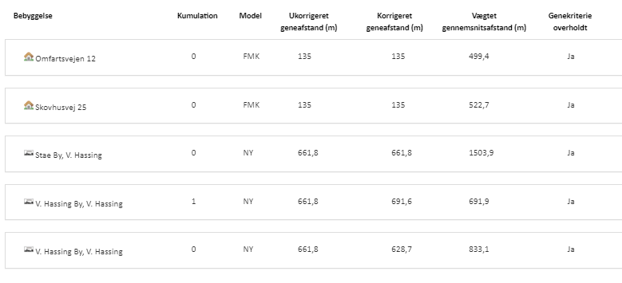
Resultat af beregning af krav til lugtgeneafstand foretaget i Husdyrgodkendelse.dk sammenholdt med vægtet gennemsnitsafstand.
Vurdering af lugtgener for omboende
Beregninger af lugtgeneafstande i Husdyrgodkendeles.dk viser at det ansøgte overholder kravene til lugtgeneafstand.
Det vurderes, at der ikke er risiko for, at der kan opstå væsentlige lugtgener ved nabobeboelser, byzone eller samlet bebyggelse som følge af det ansøgte.

Øvrige emissioner og potentielle genepåvirkninger (B7, D1b, D1c)
Af situationsplanen nedenfor ses hvor i anlægget der sker opbevaring af foder evt. kemikalier, olier, døde dyr mv. samt hvor i anlægget evt. støjkilder er placeret.
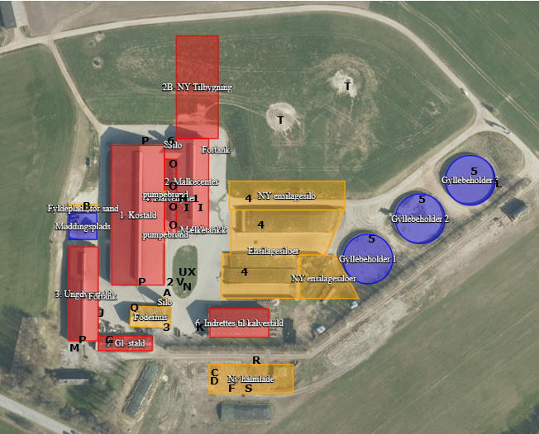
Situationsplan for husdyrbruget
Nr. | Indretninger | Bogstav | Støj | Drifttid
A | Gastæt silo | 1 | Malkeanlæg | 2 gang dagligt af 3,5 timer
B | Vaskeplads | 2 | Foderblander | 4 timer daglig
C | Dieselolietank 2500 L | 3 | Kornvalse | 1 time daglig
D | Dieselolietank 1200 L | 4 | Ensilering | Ved høst
 |  | 5 | Omrøring af gyllebeholdere | Et par dage i foråret
F | Spildolie | 6 | Indblæsning af foder i siloer | 45 min 2-3 gange pr. mdr.
G | Kemirum, sprøjtemidler
H | Medicin
I | Ventilation
J | Container, Affald, Jern
K | Container, Brandbart affald
L | Døde dyr, DAKA
M | Drikkevandsboring
N | Markvandingsboring
O | Afløb til gyllebeholder
P | Lys
Q | Foder
R | Halm
S | Handelsgødning
T | Udsprinklingsanlæg
U | Septiktank
V | Samlebrønd,overfladevand
X | Pumpe

Nedenfor er potentielle gener fra husdyrbruget som transporter, støj, støv, fluer/skadedyr og lys beskrevet.

Transporter

Adgangsvej og intern transportvej
Ravnskovvej, som er en privat fællesvej, og de to adgangsveje til ejendommen fra Ravnskovvej, er alle grusveje. I forbindelse med opførelse af den ny tilbygning (2B) vil der blive etableret en bred kørevej rundt om den nye tilbygning med udkørsel til Ravnskovvej. En fjerdedel af transporterne sker i dag via tilkørselsvejen mod nord og tre fjerdele af transporterne sker ad tilkørselsvejen mod øst. Dette vil ikke ændre sig væsentlig, dog vil en mindre del af de transporter der i dag sker ad tilkørselsvejen mod nord blive flyttet til den nye tilkørselsvej. Adgangsvejene er brede ved tilslutning til Ravnskovvej. De interne transportveje er asfalterede. Derudover er der en markvej langs den levende beplantning syd for husdyrbruget som primært benyttes som adgangsvej til beboelsen.
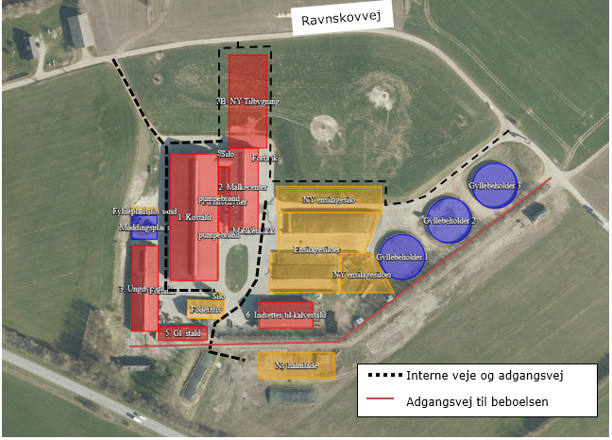

Oversigt over antallet af transporter til og fra husdyrbruget fremgår af nedenstående tabel. Transporter er defineret som biler større end 3500 kg og en transport er defineret som en til- og frakørsel.
Type | Antal transporter årligt* | Tidsrum for transport
Afhentning mælk | 183 (hver 2. dag) | Varierende
Levering af Kraftfoder | 50 | Hverdage, indenfor normal arbejdstid
Levering af mineraler | 9 | Hverdage, indenfor normal arbejdstid
Levering af brændstof | 15 | Hverdage, indenfor normal arbejdstid
Levering af sand til sengebåse | 35 | Hverdage, indenfor normal arbejdstid
Dyr til slagteri | 30 | Hverdage, oftest indenfor normal arbejdstid
Transport af dyr til kviehotel | 78 | Dagtimer, indenfor normal arbejdstid
Udbringning af gylle* | 902 | Primært i hverdage men kan også finde sted i weekender.
Udbringning af dybstrøelse (kap. 16 ton) | 116 | Primært i hverdage men kan også finde sted i weekender
Hjemtagning af afgrøder til produktion af grovfoder. (kap 45 m3) | 384 | Høst, Hverdage og weekender
Døde dyr | 52 Efter behov | Hverdage, i normal arbejdstid
Hjemtagning halm | 50 | Høst, Hverdage og weekender
Affald | 18 | Hverdage, i normal arbejdstid
Vedr. Markbrug
Levering af såsæd til markbrug | 4 | Hverdage, i normal arbejdstid
Levering af sprøjtemidler til markbrug | 4 | Hverdage, i normal arbejdstid
Levering af gødning markbrug | 2 | Hverdage, i normal arbejdstid
*Bemærk at ovenstående er en vurdering af antallet af transporter ud fra den fremtidige produktion, og der er derfor usikkerhed forbundet med det reelle fremtidige antal transporter.

** Antallet af transporter med husdyrgødning er beregnet ud fra at transporterne sker med traktor og gyllevogn med en kapacitet på 20 tons. Hvis en del af gyllen i stedet flyttes med lastbil, vil antallet af transporter falde væsentligt, da lastbiler har en større kapacitet. Derudover er der ikke foretaget et skøn over hvor stor en andel af husdyrgødningen som udbringes på arealer tæt på anlægget. En del af de markarealer, som hører til ejendommen og husdyrbruget er lokaliseret i tilknytning til husdyrbruget og transporter som finder sted direkte fra ejendommen til markarealer vil reducere antallet af transporter på offentlig vej væsentligt.

Transporter til og fra ejendommen.
Antallet af transporter med afgrøder til foderproduktion forventes at øges fra 315 til 384 årlige da husdyrbruget udvider besætningen på ejendommen. Antallet af transporter med husdyrgødning øges også som følge af flere dyr. En meget stor del af husdyrbrugets arealer ligger imidlertid i kort afstand fra ejendommen og ansøgers anden ejendom Halsvej 197. En stor del af transporterne vil derfor foregå direkte fra mark til ejendom eller med kort transportvej fra husdyrbruget.
Transporter som leverer kraftfoder, mineraler, dieselolie og sækkevare til markbruget, og transporter der afhenter døde dyr, dyr til slagteri eller affald, samt transporter med mælk er transporter hvor husdyrbruget ofte ikke har indflydelse på det faktiske leverings- eller afhentningstidspunkt. Transporterne sker primært indenfor normal arbejdstid fra 6.00-18.00.
Transporter som f.eks. hjemtagning af halm og afgrøder i høst eller udbringning af husdyrgødning til markarealer er transporter som er sæsonbetonede i forbindelse med markarbejde i foråret og i høst. Selv om husdyrbruget ofte selv står for disse transporter og dermed har indflydelse på tidsrummet for kørslerne er det dog ofte vejrforholdene der er afgørende for hvornår markarbejde kan finde sted. Ved sæsonarbejde vil der kunne forekomme kørsel i aftentimerne og i weekender.

Vurdering af transporter

Antallet af transporter øges i forbindelse med det ansøgte. Begge adgangsveje er brede så det er let at svinge ind og ud fra adgangsvejene. Ved udkørsel på Ravnskovvej fra adgangsvejene er der hverken beplantninger, bygninger eller kurvede vejforløb der forhindrer gode oversigtsforhold. Der er meget lidt trafik på Ravskovvej. Transporter til- og fra husdyrbruget forventes derfor ikke at være til gene for øvrig trafik på Ravnskovvej.

Rystelser
Driften i anlægget bidrager ikke til rystelser. Transport til og fra anlægget på grusvej kan give anledning til rystelser i kort afstand fra vejen. Asfalterede veje forventes ikke at give anledning til rystelser. Der er ingen beboelser langs Ravnskovvej udover ansøgers egen ejendom eller langs husdyrbrugets adgangsveje.

Vurdering af gener fra rystelser
Der vurderes ikke at være gener i form af rystelser fra anlæg eller transporter.

Støj
Støjkilderne fra husdyrbruget er støj i forbindelse med malkning (fra kompressor og vakuumpumpe), valsning af korn, indblæsning af foder i siloer, foderblanding, pumpning og omrøring gylle samt intern daglig kørsel og støj som følge af kørsel til og fra husdyrbruget. I høstperioden vil den interne kørsel være mere intensiv, da der udover transporter med høstede afgrøder også vil blive ensileret foder i plansiloerne.
Der malkes to gange dagligt i perioderne fra 4-7.30 og igen fra kl. 16-19.30. Når der malkes køre vakuumpumpen til malkeanlægget og kompressor til nedkøling af mælken. Vakuumpumpe og kompressor er frekvensstyret. I foderladen valses der korn ca. 1 time om dagen. Der blandes foder af en varighed af ca. 4 timer dagligt. Foder blandes i foderblander nord for foderladen. De to siloer til kraftfoder nord for malkecentret fyldes hver 2.-3. mdr. Indblæsning af foder i siloerne tager ca. 45 min. Kornsiloen nord for foderhuset fyldes i høst. Omrøring af gylle sker normalt kun forud for udbringning af gylle.
Der køres dagligt internt på husdyrbruget med traktor og fodervogn. Hver 3. uge transporteres der kvier til kviehotel.
Støjkildernes placering i anlægget fremgår af situationsplanen under afsnit 2.7.
Vurdering af potentielle støjgener
Der forekommer aldrig støj fra alle støjkilder samtidig. Flere af støjkilderne er kortvarige eller sæsonbetonede eller forekommer kun periodevis. Malkeanlæg er placeret i bygning, hvilket vil reducere støjen. Foderblander står mellem bygninger og evt. støj forventes dæmpet af de omkringliggende bygninger. Der er desuden ca. 500 meter fra malkecenteret til nabobeboelser.
Hovedparten af støjen finder sted i dagtimer og da der er ca. 420 meter til nærmeste naboejendom (regnet fra nærmeste staldbygning) forventes støj ikke at udgøre en væsentlig gene for omkringboende.

Støv
Støv kan hovedsageligt opstå ved håndtering af foder og halm samt fra transporter til og fra husdyrbruget og ved intern kørsel på ejendommen.
Ved levering af foder blæses foderet direkte ind i fodersiloerne nord for kostalden og mineraler blæses ind i silo i lukket foderhus. Fyldning af siloer er en kortvarig aktivitet, som ikke giver anledning til væsentligt støv. Der er normalt ingen væsentlige støvgener forbundet med ensilering, opbevaring af ensilage eller blanding af foder og udfordring.
Der er sand i sengebåsene som heller ikke giver anledning til støv. Sand opbevares på nordsiden af møddingspladsen og af tipning af sand giver sjældent anledning til støv.
De interne transportveje er asfalterede og giver ikke anledning til støv.
Ravnskovvej og tilkørselsvejene til husdyrbruget er grusveje. Ved kørsel på grusveje kan der forekomme støv i tørre perioder. Særligt i foråret når der skal udbringes husdyrgødning kan der være perioder med intensiv kørsel og lokalt støv.
Vurdering af støvgener
Der vurderes ikke at være støvkilder fra driften af husdyrbruget, som giver anledning til væsentlige gene for naboer. Det skyldes, at der ikke er væsentlige kilder til støv i anlægget. Da de interne transportvejene er asfalterede, vurderes støv i forbindelse med transport internt på husdyrbruget også at være af begrænset karakter. Nærmeste nabo er desuden lokaliseret i en afstand af 420 meter fra nærmeste stald. Kørsel til- og fra husdyrbruget ad Ravnskovvej og ad de to tilkørselsveje til husdyrbruget vil i tørre perioder kunne give anledning til støv. Støvet forventes ikke at være til væsentlig gene, da der er langt til omboende og da Ravnskovvej er en privat fælles vej der fortrinsvis benyttes af husdyrbruget. Støv vil i tørre perioder kunne dæmpes ved hensynsfuld kørsel.

Lys
Udendørsbelysningen består af orienteringslys ved indgange til bygninger. Derudover er der vågelys i stalden om natten. Der er lysstyret belysning på malkecentret.
Vurdering af lyspåvirkninger
Der er intet lys ved bygninger som vurderes at kunne være til gene for omkringboende eller trafikanter. Det skyldes, at der ikke er lys i staldene om natten og at udendørs belysning alene består af orienteringslys ved bygninger.

Skadedyr
Gener fra fluer og andre skadedyr håndteres hovedsagelig gennem forebyggelse, hvor regelmæssig rengøring af stalde og opbevaringsanlæg til foder er med til at begrænse forekomst af skadedyr.
Foder og korn opbevares i tætte siloer og foderladen rengøres jævnligt. Evt. foderspild fjernes løbende.
Rotter
Der er indgået sikringsaftale med skadedyrsbekæmpelsesfirma Scan-kill.
Fluer
Stuefluer bekæmpes ved hyppig udmugning og udvanding med neporex, der bekæmper flueopformering allerede på larvestadiet. Der er desuden ophængt fluepapir. Møddingspladsen er overdækket hvilket forhindre at udklækkede fluer kan overleve pga. varmen under dugen.

Vurdering af skadedyr
Opbevaring af foder sker i fodersiloer og i lukket foderlade, og evt. spild fjernes løbende. Derudover holdes arealer omkring anlægget ryddelige, så der ikke opstår øget risiko for tilhold af skadedyr (rotter og mus m.v.).
Det vurderes, at husdyrbruget forebygger og bekæmper fluer og rotter på en måde, så disse skadedyr ikke forventes at medføre skade eller uhygiejniske forhold for omkringboende eller udgøre en risiko for menneskers sundhed.

Egenkontroller
Love og bekendtgørelser som regulerer aktiviteter på landbrugsejendomme, foreskriver en lang række krav i forhold til egenkontrol. Der er der bl.a. krav om førelse af logbog over flydelag på gyllebeholdere, beholderkontrol, udarbejdelse af gødningsregnskab og sprøjtejournal, løbende opdatering af CHR m.v. Krav som er fastsat ved lov, er ikke omtalt i dette afsnit.
Ansøger leverer mælk til Arla (Arlagården plus) og er derfor underlagt kvalitetsprogrammet Arlagården.
Ansøger får foretaget analyse af alt grovfoderet og får udarbejdet foderplan i samråd med fodringsrådgiver. Foderplanen bliver løbende justeret på baggrund af analyserne.
Bedriften indgår i en sundhedsaftale med dyrlægen. Der er derfor besøg en gang om ugen af dyrlægen.

Vurdering af egenkontrol
Det vurderes, at generelle krav til egenkontrollen, krav i Arlagårdens kvalitetsprogram og løbende service af produktionsapparatet samlet vil medvirke til at produktionen finder sted på en forsvarlig måde, så omgivelserne påvirkes mindst muligt.

Reststoffer, affald og naturressourcer (B8, D1b, D1c)

Døde dyr
Døde dyr opbevares ved gyllebeholder 3. Døde dyr opbevares på jævnt underlag og overdækket. Døde dyr afhentes af DAKA hurtigst muligt. Afhentningsstedet fremgår af situationsplanen.
Vurdering vedr. opbevaring og håndtering af affald.
Det vurderes, at døde dyr opbevares korrekt i henhold til bekendtgørelse om opbevaring af døde produktionsdyr (BEK nr. 558 af 01/06/2011). Korrekt opbevaring sikre, at der ikke er risiko for, at der opstår uhygiejniske forhold eller risiko for forurening.

Affald
De affaldsmængder som skal håndteres, opbevares og bortskaffes, er primært landbrugsplads fra overdækning af ensilage.
Derudover består affaldet af plastdunke fra bekæmpelsesmidler til brug i marken, Klinisk risikoaffald (kanyler og medicinrester), papir, pap fra emballering samt jern og metal.
Affaldstype | Håndtering og bortskaffelse
Restaffald  - landbrugsplastic, rengjorte plastdunke | Opsamles i en container. Der er indgået aftale med Marius Pedersen om afhentning af affaldet.
Klinisk risikoaffald  - medicinrester  - brugte kanyler | Lægemiddelrester og brugte kanyler medtages af dyrlæge.
Spildolie, oliefiltre | Opbevares i lukket beholder i Gl. stald på spildbakke og bortskaffes via privat firma.
Evt. sprøjtemiddelrester | Afleveres på genbrugsstation.
Jern og metal | Produkthandler.
Håndtering af affald på Husdyrbruget
Affaldet sorteres på ejendommen og bortskaffes som beskrevet i ovenstående skema.
Der henvises desuden til Aalborg Kommunes affaldsregulativ for erhvervsaffald.
Vurdering
Det vurderes samlet, at sortering, opbevaring og bortskaffelse af affald sker miljømæssigt forsvarligt og i overensstemmelse med kommunes affaldsregulativer.

Olier og kemikalier

Olier og olieaffald (spildolie)
Beboelsen opvarmes med fyringsolie. Dieselolie opbevares for nuværende i to overjordiske olietanke på hhv. 2500 liter og 1200 liter. Olietankene er placeret i eksisterende halmhus. Ved indretning af eksisterende halmhus til stald forventes olietankene flyttet til ny halmlade som indrettes med fast bund.
En del af 5. gl. stald er indrettet til værksted med fast bund. I vestenden af bygningen opbevares et mindre oplag af smøreolier og spildolie. Olier og spildolie olier opbevares i lukkede beholdere på spildbakke.
Der findes opsugende materiale som f.eks. korn og halm til opsugning af evt. spild.

Kemikalier
- Husdyrbrugets forbrug af kemikalier består af evt. rengøringsmidler til vask af malkestalden og sprøjtemidler til markbruget.
Sæbe og evt. rengøringsmidler opbevares i teknik rum i malkestalden. Sprøjtemidler til brug i marken opbevares aflåst i kemirum uden afløb i værksted.

Kemiaffald
Det er sjældent, at der er restprodukter. Det tilstræbes at disponere midlerne så restprodukter undgås. Eventuelle rester afleveres på genbrugsplads.
Vurdering
Det vurderes at kemikalier opbevares korrekt i kemirum uden risiko for forurening og at olietanke og olier opbevares forsvarligt med mulighed for opsamling/opsugning af evt. spil.

Energiforbrug
I driftsbygningerne anvendes der hovedsageligt el til malkning, nedkøling af mælk, gyllepumpning samt belysning. Der forventes en stigning i elforbruget idet der skal malkes flere køer og nedkøles mere mælk.
Der anvendes dieselolie til ejendommens maskiner.
Energiforbruget forventes at stige med det ansøgte, idet der skal malkes flere køer og nedkøles mere mælk. Energiforbruget opgøres i forbindelse med årsregnskabet.
Det forventede energiforbrug i ansøgt drift er beregnet ved normtal og fremgår af nedenstående skema.
Energikilder | Energiforbrug (Nuværende drift)
Årligt Elforbrug | 409.900 KWh
Årligt forbrug af dieselolie til landbrug og maskinstation | 55.000 L
Energiforbrug for ansøgt drift

Vurdering vedr. energiforbrug og klima
I malkekvægproduktion ligger mulighederne for at spare på energi primært indenfor områderne nedkøling af mælken og belysning. Der anvendes ikke energi på opvarmning eller ventilation.
Der er etableret LED-lys ved opsamlingspladsen i malkecenteret. Der vil løbende blive udskiftet til LED i alle stalde. Vakuumpumper til malkeanlægget er frekvensstyret, hvilket reducere energiforbruget. Varmen fra kompressoren anvendes til opvarmning af brugsvand.
Det vurderes, at husdyrbruget har fokus på energi og er indstillet på at foretage handlinger med henblik på at reducerer klimaaftrykket af produktionen.

Vandforbrug og påvirkning af vandressourcen
Stalden forsynes af vand fra egen boring. Der forbruges vand til drikkevand til dyrene samt til rengøring af malkeanlæg, malkestald og foderanlæg. Derudover anvendes der vand til vask af maskiner og sprøjtninger i marken.
Det estimeres at vandforbruget til stalden vil være ca. 19.800 m³ ved en produktion på 613 årskøer og 140 kvieopdræt samt kalve.
 | Ansøgt drift stald og husholdning, (m³)
Drikkevand | 17.906
Staldrengøring | 1.895
Vask malkeanlæg | 1.226
Husholdning | 170
Vand i alt ca. | 21.197
Vandforbruget er beregnet ud fra normtal angivet i håndbog for kvæghold (2015).

Husdyrbrugets vandforbrug søges begrænset via nedenstående tiltag:
- Dagligt eftersyn af vandkopper.
- Vand fra forkøling af mælken opsamles anvendes til drikkevand til køerne og brugsvand.
- Evt. lækager identificeres og repareres hurtigst muligt.

Spildevand
Ejendommens spildevand omfatter tagvand, vaskevand, vand fra møddingspladser, vand fra ensilagepladser samt sanitært spildevand.
Regnvand som falder på tagflader ledes til vandløb.
Spildevand fra vask af stalde opsamles i ejendommens gyllesystem og er indregnet i normtallene for gylleproduktion.
Der er en vaskeplads på 380 m². Vaskevand og regnvand der falder på pladsen ledes til gyllesystem.
Sanitært spildevand fra vældfærdsafdelingen i den sydlige del af malkecenteret opsamles i septiktank, der er placeret i gårdspladsen.
Overfladevand fra ensilagepladserne ledes til opsamlingstank og ud sprinkles på græsarealer nord for ensilagepladserne.
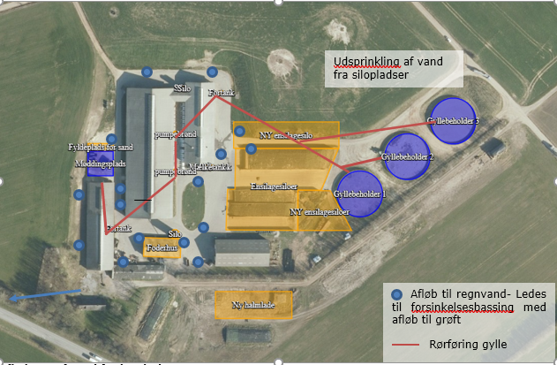
Afledning af regnvand, rørføring gylle samt ud sprinkling af vand fra ensilagepladser

Vurdering af vandforbrug og påvirkning af vandressourcen
Det vurderes, at der ikke forbruges mere vand end der er behov for på ejendommen og at der i den daglige drift er fokus på at reducere vandspild ved løbende vedligeholdelse.
Det vurderes at husdyrbruget har foretaget de nødvendige foranstaltninger for at minimere vandforbruget.

BAT- ammoniak (B9, D1b, D1c)
BAT (Bedst Tilgængelige Teknik) er en fællesbetegnelse for teknikker og teknologier, som kan begrænse forurening af ammoniak fra stalde og gødningsopbevaringsanlæg.
Bat kravet indtræder ved en ammoniakemission på mere end 750 kg NH₃N pr år. BAT-niveauet er lovbestemt og skal sikre, at ammoniakemissionen fra husdyrbrugets staldanlæg er på et niveau, der svarer til, at der er valgt staldsystemer og/eller teknologi, der er blandt de bedste tilgængelige til at begrænse ammoniakudledningen fra husdyrbruget.
For eksisterende stalde hvor krav om BAT er fastlagt i en eksisterende godkendelse skal BAT-kravet genberegnes med inddragelse af effekten af tidligere vilkår, medmindre vilkårene er stillet til en miljøteknologi, som ikke længere er optaget på Miljøstyrelsens teknologiliste, eller på anden måde er anerkendt.
I den tidligere godkendelse var der stillet vilkår til skrabning af gulve i sengestalde (bagskyl, kanal eller ringkanal). Spalteskrabere er ikke længere på teknologilisten, da undersøgelser har vist, at spalteskrabere ikke har effekt på ammoniakfordampningen. BAT-kravet er derfor genberegnet uden spalteskrabere i overensstemmelse med miljøstyrelsens vejledning.
BAT-beregningen er baseret på nedenstående forudsætning om eksisterende og nye/renoverede staldafsnit.
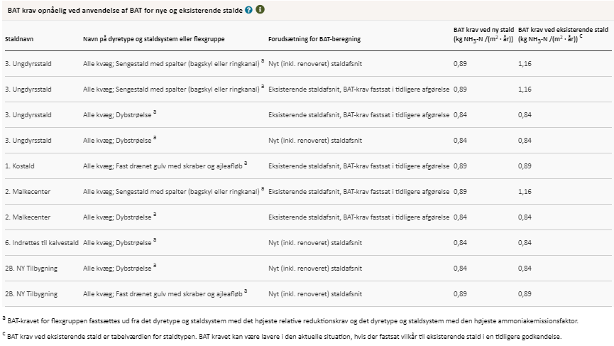
Forudsætning for BAT-beregningen (fra husdyrgodkendelse.dk)

Alle eksisterende stalde hvori der ikke foretages udvidelser eller ændringer lever op til BAT. Nye staldafsnit lever også op til kravet om BAT når der etableres enten dybstrøelse eller fast drænet gulv med skraber og ajleafløb. Et eksisterende staldafsnit på 254 m² i ungdyrstalden (3), som ønskes ændret til sengestald med spalter (bagskyl eller ringkanal) vil efter ombygningen ikke kunne leve op til krav om BAT, da denne stald har en ammoniakfordampning, der er 63 Kg N højere end det beregnede BAT-krav.
Den vejledende sum for BAT-kravet på husdyrbruget er beregnet til 6643 kg NH3-N/år. Den faktiske emission er beregnet til 6706 kg NH3-N/år. Det ansøgte mangler således 63 kg NH₃-N/år i at nå BAT kravet.
Ansøgning om dispensation fra kravet
Der søges om dispensation fra kravet om BAT efter husdyrgodkendelsesbekendtgørelsens § 25 stk. 5 med den begrundelse, at det vurderes ikke at være muligt at etablere fast drænet gulv med skraber og ajle afløb, da arealet er så lille at det er svært at få plads til trækstationer. Desuden skal der være mulighed for fri adgang mellem den del af stalden der nuværende er sengestald og den nye afdeling med sengestald.
Ammoniakfordampningen fra en sengebåsestald med spalter (bagskyl eller ringkanal) vil kunne bringes på samme niveau som ammoniakfordampningen fra staldsystemet ”fast drænet gulv med skraber og ajleafløb” ved at etablere gylleforsuring i anlægget.
Ifølge Miljøstyrelsens beregninger er der en årlig meromkostning på ca. 62.500 kr.. i investeringsomkostninger ved at etablere et forsuringsanlæg (driftsomkostninger og inflation ikke medregnet). Det reelle behov for ammoniakreduktion i forhold til BAT i det aktuelle tilfælde er på 63 kg N. Dette giver en pris for reduktionsomkostningerne på mindst (62.500 kr./ 63 kg N) = 992 kr./ kg N, der altså langt overstiger de 100 kr./kg N jf. proportionalitetsprincippet.
Ud fra en økonomisk betragtning vurderes det altså ikke proportionelt at etablere et forsuringsanlæg i ungdyrstalden.
Der henvises i øvrigt til Miljøklagenævnets afgørelse MKN-130-00185, hvor det vurderes, at der ikke er grundlag for stille krav om BAT ved en mindre udvidelse af staldanlægget.
Da sengebåsene er indrettet med sand, er det driftsmæssigt heller ikke aktuelt med overdækning af gyllebeholderne, da sand skal graves ud af beholderne en gang om året og det er vanskeligt at gøre, når der er telt på beholderen. I Miljøstyrelsens teknologiblad tabel 4 om overdækning af gyllebeholdere fremgår det, at overdækning ikke er proportional på kvægbedrifter.
På baggrund af ovenstående foreslås et alternativt niveau på 6706 kg NH₃-N/år for ammoniaktabet ved anvendelse af BAT (se nedenstående tabel).
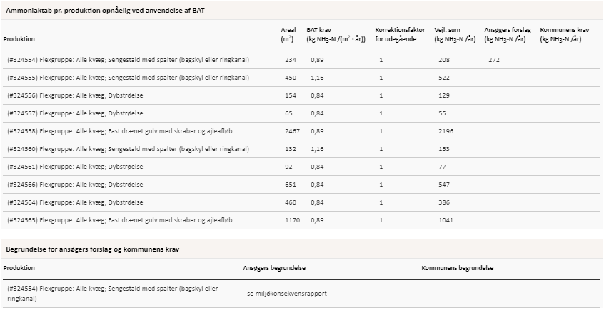
Ammoniaktab opnåelig ved anvendelse af bedst tilgængelige teknik, samt ansøgers forslag (fra husdyrgodkendelse.dk)

Den vejledende grænseværdi for ammoniaktab (emissionsgrænseværdien) pr. år opnåelig ved anvendelse af BAT er beregnet i husdyrgodkendelse.dk. Den samlede BAT beregning ved anvendelse af det alternative BAT-niveau fremgår af nedenstående tabel.
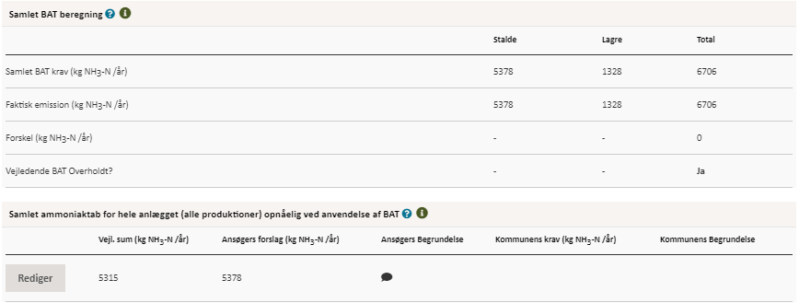
Den samlede BAT beregning med ansøgers forslag til et alternativt niveau for ammoniaktabet ved anvendelse af BAT (fra husdyrgodkendelse.dk).

Vurdering, begrænsning af ammoniakemission
I eksisterende stalde, hvor der ikke foretages renoveringer eller ændringer i staldsystemet, stilles der ikke krav om ammoniakreducerende teknikker, da det vil være uforholdsmæssigt dyrt at integrere i forhold til den effekt der vil kunne opnås.
Ved etablering af nye stalde anses staldsystemerne fast drænet gulv og dybstrøelse for at være BAT. Hovedparten af de nye/ændrede staldafsnit bliver netop indrettet med disse staldsystemer.
I den eksisterende ungdyrsstald hvori der ønskes en indretning med sengebåse er det ikke muligt at indrettet staldafsnittet med fast drænet gulv med skraber og ajleafløb primært pga. størrelsen af staldafsnittet.
Det vurderes samlet at BAT niveauet er overholdt på trods af, at der mangler 63 kg NH₃-N /år i at nå det beregnede BAT-krav, idet det vurderes, at det ikke vil være proportionalt at etablere gylleforsuring eller fast overdækning på gyllebeholderne.

Grænseoverskridende virkninger (B10, D1b, D1c)
Husdyrbruget ligger langt fra den danske landegrænse og der vurderes ikke at være emissioner fra husdyrbruget, der har grænseoverskridende virkning.

Supplerende miljøkonsekvensvurderinger (D)

Befolkningen og menneskers sundhed (D1c)
Husdyrbrugets indretning, drift og beliggenhed er beskrevet i afsnit B. Herunder bl.a. emissioner i form af ammoniak (afsnit 2.5), lugt (afsnit 2.6), støj (afsnit 2.7.3) og støv (afsnit 2.7.4) og lys (2.7.5) som kan være til gene for omgivelserne og påvirke menneskers sundhed og trivsel. Disse forhold vil derfor ikke blive nærmere beskrevet her.
Der er i en stor del af den lovgivning der regulerer landbruget indbygget hensyn til befolkningen og menneskers sundhed. Det gælder f.eks. i forhold til hvordan afgrøder og produktionsdyr må behandles, samt tilbageholdelsestid for hvornår produkterne kan sælges.
Ud over den generelle lovgivning er der branchekodeks for produktion af kød og mælk. Disse kodekser udvider kravet til også at hindre anvendelse af visse typer råvarer, som ikke påviseligt har nogen påvirkning på menneskers sundhed, men som brancheforeningen mener ikke bør indgå i produktionen.
Vurdering vedr. befolkningen og menneskers sundhed
Det vurderes, at der ikke er nogen særlige forhold på husdyrbruget eller beliggenheden i forhold til naboer, institutioner eller sygehuse der gør, at der i forbindelse med miljøgodkendelsen skal stilles særlige vilkår i forhold til menneskers sundhed.
Det vurderes, at husdyrbruget ikke udgør en særlig sundhedsrisiko, samt at husdyrbruget kan godkendes som ansøgt uden at være til gene for menneskers sundhed.

Påvirkninger af jordarealer, jordbund og vand, luft og klima (D1c)
Jordarealer og jordbund
Husdyrbrugets påvirkning af jordarealer sker primært ved brug af husdyrgødning og bekæmpelsesmidler i markbruget. Reguleringen heraf varetages af generelle regler vedr. anvendelse og udbringningstidspunkter for husdyrgødning og sprøjtemidler og er derfor ikke beskrevet yderligere her.
Risikoen for påvirkning af jordarealer fra selve anlægget kan primært sættes i forbindelse med opbevaring og håndtering af evt. olier og kemikalier. Dette er nærmere beskrevet i afsnit 2.8.3. og vil derfor ikke blive beskrevet yderligere her. Risikoen for udsivning af gødningsstoffer fra anlægget er minimal, da stalde, gyllerør og gyllebeholdere er udført i tætte og stabile materialer.

Vand herunder grund- og overfladevand
Vandforbrug og mulighederne for at minimere vandforbruget er beskrevet i afsnittet 2.8.5.
Gyllebeholderne kontrolleres regelmæssigt for utætheder og er underlagt beholderkontrol. Gyllebeholderne er desuden placeret udenfor et risikoområde.
Der er udarbejdet en beredskabsplan som skal sikre, at der er en plan for hvordan et evt. utilsigtet udslip af flydende husdyrgødning håndteres bedst muligt i forhold til at mindske påvirkningen af vandmiljøet.
Luft og klima
Forurening af luften sker primært gennem ammoniakfordampning og støv fra produktionen. Disse emner er belyst i afsnit 2.5 (husdyrbrugets ammoniakemission) og 2.7.4 (Støv). Klimaet påvirkes primært gennem energiforbrug og transporter til og fra husdyrbruget. Disse emner er belyst i afsnittet vedr. transporter (2.7.1) og afsnittet vedr. energi (2.8.4).
Vurdering
Da stalde, gyllerør og gyllebeholdere er udført i tætte og stabile materialer, vurderes det, at der ved normal drift ikke kan ske udsivning af næringsstoffer fra anlægget. Opbevaring af olie og kemikalier sker desuden på en måde, som reducerer risikoen for forurening af jord og vand. Ved et utilsigtet udslip af gylle fra gyllebeholderne eller evt. brand, foreskriver beredskabsplanen hvordan husdyrbruget skal agere for at minimere omfanget af en forurening.

Risici for større ulykker og katastrofer (D1c)
Ansøger har forholdt sig til mulige uheld og mulighederne for at forbygge og afbøde virkningerne af uheld i den udarbejdede beredskabsplan.
Sker der uheld der kan medføre alvorlige påvirkninger af natur og miljø vil alarmcentralen straks blive kontaktet. Ligeledes vil kommunens Tekniske Forvaltning efterfølgende blive underrettet.

Alternative løsninger som ansøger har undersøgt (D1d)
Alternativer til nye anlægsdeles placering
De bygningsmæssige ændringer der foretages i forbindelse med det ansøgte projekt, er tilbygning til malkecenter, forlængelse af eksisterende siloanlæg og opførelse af nyt siloanlæg samt opførelse af ny halmlade. I forhold til placering af kostalden er der reelt ikke nogen alternativer, da kostalden skal opføres i tilknytning til malkecenteret af hensyn til den daglige drift. Staldens orientering i nord-sydgående retning er valgt for ikke at afskære en evt. fremtidig bygningsmæssig udvidelse af husdyrbruget.
Udvidelse af siloanlægget sker også som en naturlig forlængelse af eksisterende siloanlæg. Der er i en tidligere godkendelse til husdyrbruget givet tilladelse til udvidelse af siloanlægget på samme placering, men byggeriet nåede ikke at blive opført indenfor fristen.
Den nye halmlade er placeret syd for anlægget i tilknytning til markerne, så transporten fra mark til halmopbevaring blive så kort og nem som muligt.
Alternativer til valg af teknologi
I eksisterende stalde er der ikke vurderet på alternativer til valg af teknologi, da der ikke er integreret teknologier i anlægget udover de eksisterende staldsystemer. I nye stalde etableres der staldsystemer med lav ammoniakemission, som vurderes at være BAT. Som alternativ kunne der være valgt et andet staldanlæg kombineret med en teknologi. Der henvises til afsnittet om BAT.
0-alternativet
0-alternativet beskriver den situation hvor husdyrbruget kører videre på den eksisterende godkendelse. Den eksisterende godkendelse er låst på antallet af malkekøer og opdræt. En sådan godkendelse vil på et tidspunkt blive utidssvarende, da husdyrbruget har behov for at kunne justere produktionen efter markedet.
Med en godkendelse efter husdyrbrugslovens §16a gives der mulighed for en udvidelse af staldanlæg og produktionsarealer. Flexmodellen giver mulighed for at husdyrbruget løbende kan justere produktionen mellem dyregrupper. Dette giver mulighed for hurtig omstilling og optimal udnyttelse af produktionsanlægget med lavere omkostninger til følge.
Vurdering i forhold til placering af nye anlæg og valg af teknologi
Samlet set vurderes den valgte placering at være den bedste ud fra hensynet til produktionen. Den ansøgte placering vurderes også at være god i forhold til naboer og vurderes at kunne indpasses i landskabet.
I forhold til teknologi vil andre løsninger hvor der vælges et gulv med en højere ammoniakfordampning kombineret med en teknologi samlet set være mere bekostelige, kræve mere vedligehold og større energiforbrug forfor disse er fravalgt.

Bilag
Bilag 1: Overblik over produktionsarealer i de enkelte staldafsnit i ansøgt drift.
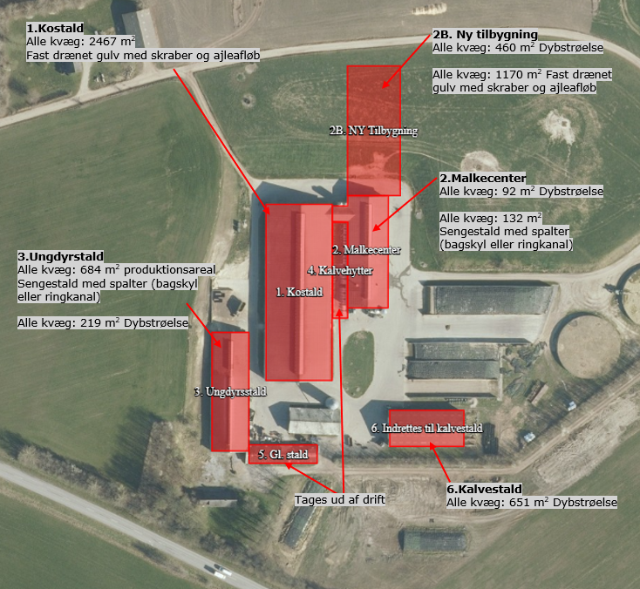

Bilag 2: Opgørelse af produktionsarealer
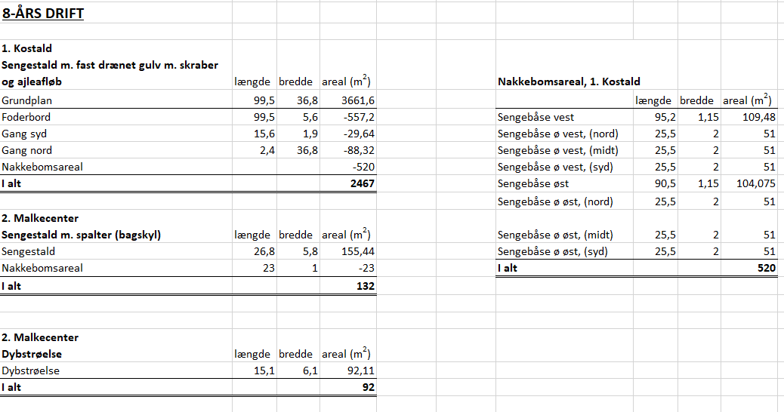
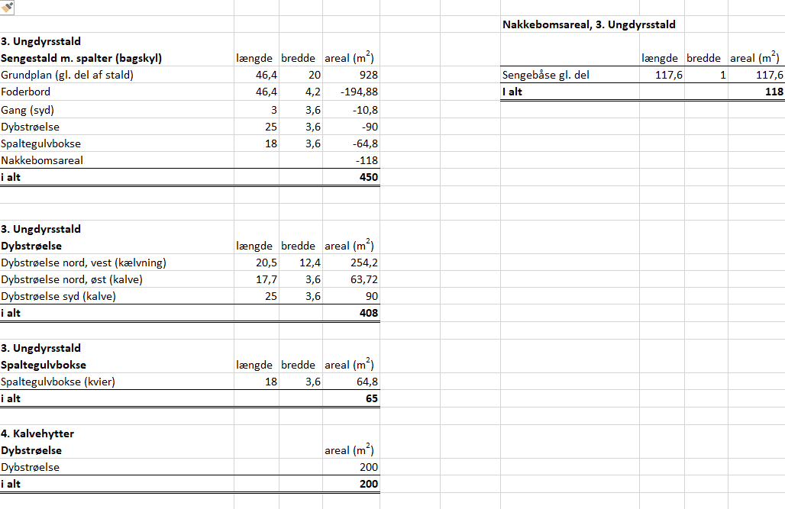
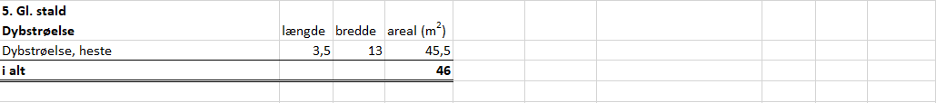

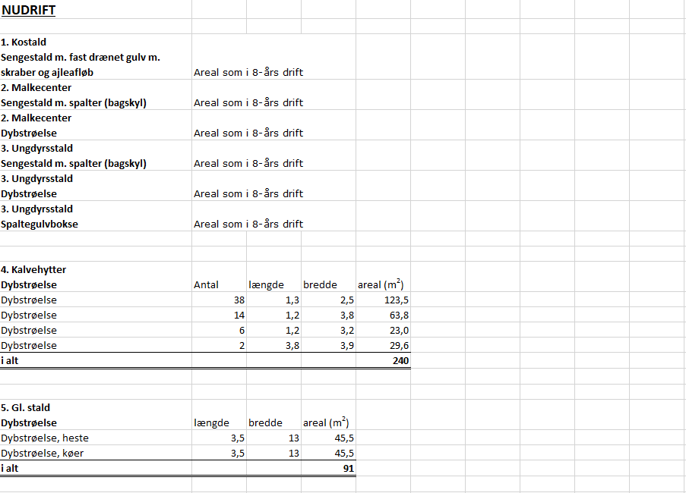

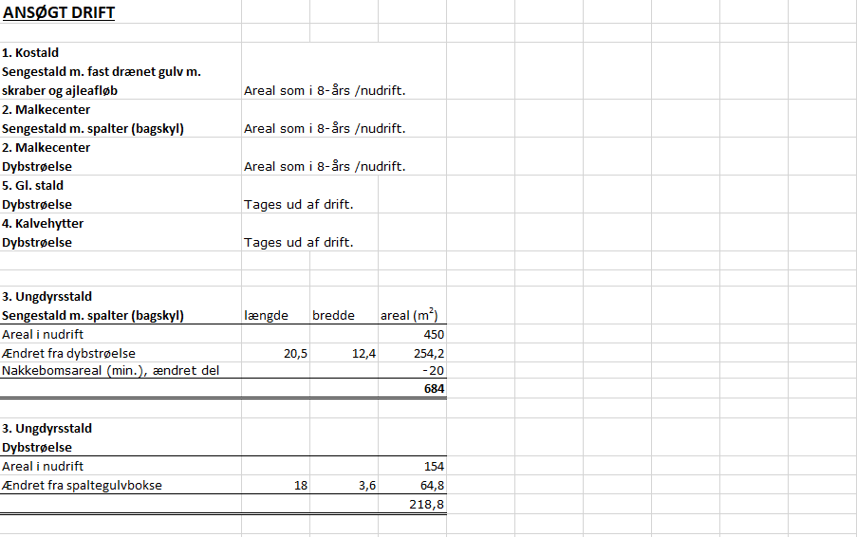
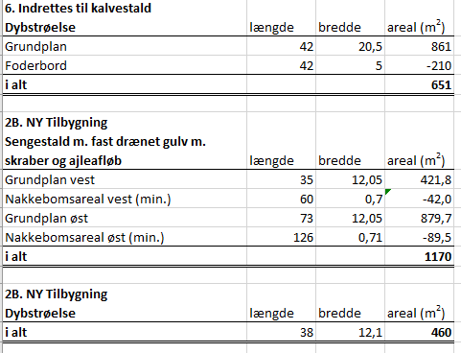

Bilag 3: Skitser stalde (ikke målefaste)
1.Kostald og 2.Malkecenter (Ansøgt drift = nudrift = 8 års drift)
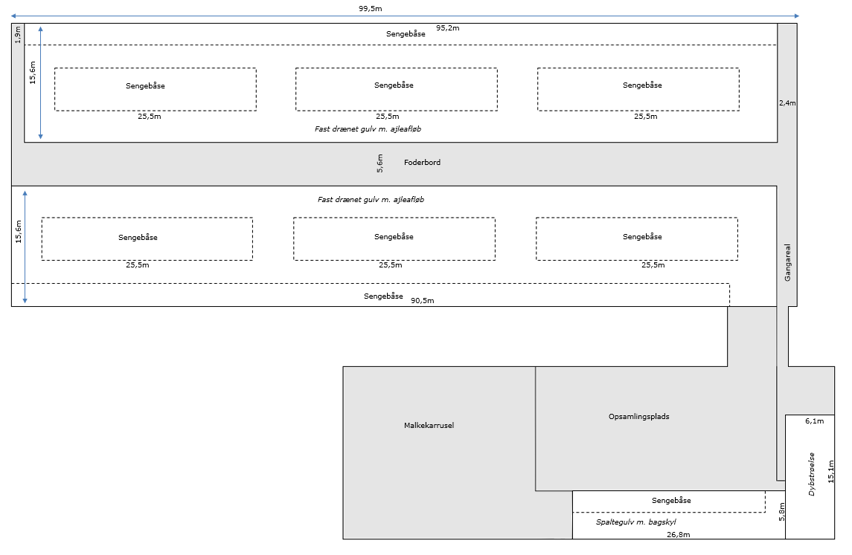
3.Ungdyrsstald
8 års drift = Nudrift. Ændringer i forhold til ansøgt drift er angivet i tekstbokse.
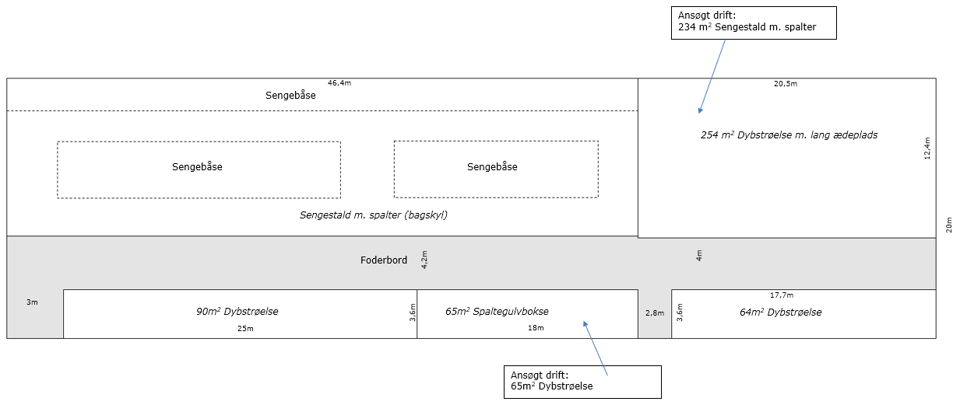

6.Halmhus indrettes til kalvestald
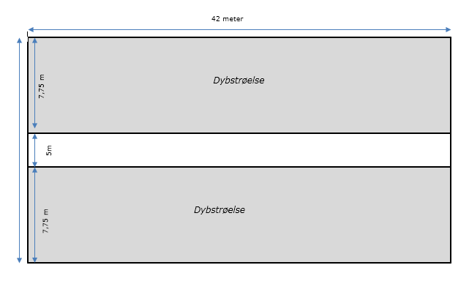

Antallet af husdyrbrug i nærheden defineres i husdyrgodkendelsesbekendtgørelsens § 26 stk. 2.
Se https://www.arla.dk/om-arla/vores-ansvar/kvalitet-pa-garden/
Tabel 2, Forudsætninger for de økonomiske beregninger ved forsuring (Malkekvæg), Miljøstyrelsen 2011
https://mst.dk/media/95245/Fast%20overd%C3%A6kning_svin_mink_kv%C3%A6g_endelig_101108.pdf

